Europa Universität Viadrina
Frankfurt (Oder)
Fakultät für Kulturwissenschaften
Lehrstuhl für Linguistik
Bachelor-Arbeit
Erstgutachter: Prof. Dr. Cornelia Müller
Zweitgutachter: Prof. Dr. Peter Rosenberg
5. April 2007

Begrüßung als multimodales Ereignis in ‚Hard-’ und ‚Softnews’ im deutschen Fernsehen

Mattias Wolf
Matrikelnummer: 11122
Kronprinzenstraße 56
13589 Berlin
mattias.wolf@student.euv-frankfurt-o.de

Inhaltsverzeichnis
Seite
1 Einleitung 3

Teil 1
- Begrüßung 5
2.1 Die Fernbegrüßung 6
2.2 Die Annäherung 8
2.3 Die Nahbegrüßung 9
2.4 Die Quintessenz 10
3 Das Medium „Fernsehen“ 12
3.1 Die Historische Entwicklung des Fernsehens 12
3.2 Die Mündlichkeit im Fernsehen 14
3.3 Fernseh- und Alltagskommunikation 17
3.4 Kontaktherstellung 19
3.5 Nachrichtensendungen 20
3.6 Eine Übersicht über Massenkommunikationsprozesse 22

Teil 2
- Eine empirische Untersuchung von Begrüßungssequenzen in ‚Hard-’ und ‚Softnews’ im deutschen Fernsehen 23
  - Unterschiede und Gemeinsamkeiten zwischen der Begrüßung in der Fernseh- und in der Alltagskommunikation 24
4.1.1 Der Raum im Fernsehen 24
4.1.2 Die Zeit im Fernsehen 25
4.1.3 Nonverbale Begrüßungsmerkmale im Fernsehen 26
4.1.4 Verbale Begrüßungsmerkmale im Fernsehen 32
4.2 Unterschiede und Gemeinsamkeiten zwischen der Begrüßung in Hard-
und Softnews im deutschen Fernsehen 35
- Fazit 38
- Abstract 40
- Literaturverzeichnis 41

1 Einleitung

Zwischenmenschliche Kommunikation ist wohl eines der ältesten und wichtigsten Phänomene in der Geschichte der Menschheit überhaupt. Seit Menschengedenken kommunizieren wir untereinander, miteinander und übereinander auf die verschiedenste Art und Weise. Von einfachen Lautäußerungen der Neandertaler über die Bildsprache der Hieroglyphik oder dem Minnesang des Mittelalters bis hin zu Kurzmitteilungen über das Handy hat alles mit Kommunikation zu tun. Eine Frage, eine Antwort, ein Befehl, ein Hinweis, ein Buch, eine Anzeigetafel in einem Stadion, Piktogramme im Flughafen, eine Bedienungsanleitung, ein Kochrezept oder sogar ein Zublinzeln oder Lächeln etc. pp., alles hängt irgendwie mit diesem Phänomen zusammen. So alt die Kommunikation ist, so lange beschäftigen sich schon kluge Köpfe mit dieser Erscheinung und bringen immer neue Erkenntnisse hervor.

Die Sprache ist ein wesentlicher Bestandteil der Kommunikation und wurde am Anfang des 20. Jahrhunderts zu Zeiten von Ferdinand de Saussure, dem Begründer der modernen Linguistik, vor allem in Bezug auf die Struktur der Schriftlichkeit genauer untersucht. Erst in den 60er Jahren - mit der Entstehung der Konversationsanalyse und der zirka zeitgleichen technologischen Entwicklung tragbarer Bandrekorder - stieg das Interesse an der Mündlichkeit, d. h. der gesprochenen Sprache, wie sie die Menschen in alltäglichen Situationen anwenden. Heutzutage sind darüber hinaus auch Videoaufzeichnungen möglich, die nicht nur verbale, sondern auch nonverbale Ausdrücke von Interaktionspartnern aufnehmen und wiedergeben können. Somit ist ebenfalls eine Analyse auf multimodaler Ebene - über die rein akustische Ebene hinaus - möglich. Das spielt eine große Rolle in der Kommunikationsforschung, da konventionalisierte nonverbale Handlungen verbale Akte begleiten, teilweise sogar ersetzen können.

Die starke Verknüpfung zwischen verbalen und nonverbalen Handlungen zeigt sich in den verschiedensten Interaktionssituationen, so auch am Anfang einer Interaktion, wenn sich die Teilnehmer begrüßen und erst einmal eine angemessene Gesprächssituation konstituieren. Mit der interaktionseinleitenden Begrüßungssequenz beschäftigte sich Adam Kendon, ein renommierter Linguist und Gestenforscher, zu Beginn der 90er Jahre. In dieser Arbeit werde ich mich ebenfalls mit der zwischenmenschlichen Begrüßung beschäftigen und dabei näher auf Kendons Untersuchung eingehen.

Darüber hinaus steht im Hauptinteresse meiner Untersuchung ein Medium, das in der Mitte des 20. Jahrhunderts einen regelrechten „Boom“ erfahren hat und mittlerweile kaum noch aus den Wohnzimmern der Deutschen wegzudenken ist. Die Rede ist vom Fernsehen. Das Fernsehen schafft - wie wir sehen werden - ganz eigene Gesprächssituationen und bedient sich der Kommunikation auf medienadäquater Weise. Dass diese Art der Kommunikation nicht hundertprozentig mit der Alltagskommunikation konform geht, scheint offensichtlich. Welche Unterschiede sich dabei genau ergeben und ob ebenso Parallelen zwischen der Fernseh- und der Alltagskommunikation auftreten wird im weiteren Verlauf der Arbeit näher erläutert. Im engeren Kreis der Analyse steht die Initialisierung von Gesprächssituationen im Fernsehen, wobei ich mich auf Nachrichtensendungen mit einem hohen informativen Gehalt konzentriere.

Nach einer näheren Erläuterung der beiden Untersuchungsgegenstände, die Begrüßung und das Medium Fernsehen, im theoretischen Teil, soll im anschließenden praktischen Teil anhand von Videosequenzen aus dem täglichen deutschen Fernsehprogramm geklärt werden, welche verbalen und nonverbalen Handlungen ein Moderator vollzieht, um eine passende Kommunikationssituation herzustellen, und inwiefern diese Aktionen mit dem Verhalten von Interaktionspartnern in Alltagssituationen übereinstimmen. Weiterhin werden zum Abschluss zwei sehr ähnliche Sendetypen (Hard- und Softnews) gegenübergestellt und hinsichtlich der Begrüßungsphase miteinander verglichen.

Teil 1

2 Die Begrüßung

Jeder Mensch durchläuft die - oberflächlich betrachtet eventuell ‚trivial’ erscheinende - Interaktionsform des Begrüßens vielmals im alltäglichen Leben, ohne sich jedoch darüber Gedanken zu machen, was genau dabei abläuft, welche spezifischen Handlungen die Teilnehmern einer Interaktion vollziehen und wozu diese Verhaltensweisen überhaupt dienen. Erst beim Durchbrechen der Routine, d. h. wenn sich eine der Personen nicht adäquat zur Situation verhält und somit die Wechselbeziehung zwischen den Interaktanten stört, fällt auf, dass etwas nicht stimmt. Sei es bei einem zufälligen Treffen auf der Straße, im Supermarkt, im Foyer eines Theaters oder auch bei konkreten Verabredungen zu einem Date, einem Vorstellungsgespräch oder auch zum Kaffee trinken: die Menschen üben bei einem ersten Aufeinandertreffen stets ganz spezielle verbale und nonverbale Aktionen aus, um üblicherweise eine weitere Interaktion einzuleiten.

Meistens stehen die Personen bereits in irgendeiner Form der Beziehung zueinander, d. h., dass sie sich bereits persönlich kennen und mit „einem ersten Aufeinandertreffen“ hier lediglich ein Wiedersehen der Personen gemeint ist. Es existieren sicherlich auch Ausnahmeerscheinungen, wie z. B. das oben erwähnte Vorstellungsgespräch oder ein ‚Blind Date’, bei denen sich die Personen noch nie vorher persönlich gegenüberstanden. Es kann jedoch davon ausgegangen werden, dass sie auf eine andere Art und Weise bereits in Kontakt getreten sind, sei es durch schriftliche Korrespondenz, wie ein Bewerbungsschreiben und die darauf folgende Einladung zu einem Vorstellungsgespräch, oder im zweiten Fall ein Austausch per E-Mail oder Internet-Chat. Ein vorheriges Telefongespräch ist ebenfalls denkbar, jedoch möchte ich hier nicht weiter darauf eingehen, da es den Rahmen meiner Untersuchung sprengen würde.

Im Folgenden möchte ich zunächst näher auf die zwischenmenschliche Interaktion der Begrüßung eingehen, wobei ich mich auf die Handlungsmuster zweier mit einander interagierender (erwachsener) Personen beschränke, die einander bereits kennen. Damit ist bereits eine Funktion des Austauschs von Begrüßungen ansatzweise beschrieben: die Indizierung von sozialen Beziehungen zwischen zwei Menschen und deren Natur. Anhand der Begrüßung lässt sich demnach einschätzen wie formell eine Situation ist bzw. in welchem Bekanntschaftsgrad die beiden Interaktanten zueinander stehen, wie lange sie sich eventuell nicht gesehen haben und welche Rolle sie in der gerade beginnenden Begegnung übernehmen werden . So unterscheidet sich die Begrüßung eines Liebespaares am Flughafen, das sich lange nicht gesehen hat, von der eines Liebespaares, das nur einige Stunden voneinander getrennt war. Noch drastischer sind die Unterscheidungsmerkmale, wenn man die innige Begrüßung eines Liebespaares durch Umarmen und Küssen mit der Begrüßung zweier Geschäftspartner durch einen kräftigen Händedruck vergleicht. Bevor es jedoch zu einem Austausch auf verbaler und taktiler Ebene kommt, spielt die nonverbale Kommunikation eine wesentliche Rolle.

2.1 Die Fernbegrüßung

Das so genannte ‚Sichten’ ist einer dieser Schritte, die bereits vor der eigentlichen Interaktion ablaufen („pre-interactional-Step“), wobei selbst das als gewisse Form von Interaktion angesehen werden kann. Eine Person X muss demzufolge eine andere Person Y erst einmal sehen bzw. wahrnehmen durch Blickkontakt oder ein auditives Signal von Y. Nun muss X entscheiden, ob er Y grüßen möchte, aber auch ob Y von ihm gegrüßt werden möchte, denn es ist höchst unangenehm, wenn jemand eine Begrüßung einleitet, die nicht von der anderen Person erwidert wird. Ob X die Begrüßung direkt nach dem Sichten einleitet, hängt davon ab,
a) wie eilig es X mit der Begrüßung hat,
b) ob X gerade anderweitig beschäftigt ist oder
c) ob Y gerade anderweitig beschäftigt ist.
Daraufhin kann X sich selbst oder Y in seiner aktuellen Tätigkeit unterbrechen, wenn die beiden sich gut kennen, sich lange nicht gesehen haben oder es die einzige Möglichkeit einer Begrüßung ist. Die Qualität der Begrüßung ist folglich u. a. stark situationsabhängig. Ein Gastgeber hat zum Beispiel eine verpflichtende Aufgabe dem Gast gegenüber, diesen zu begrüßen, sobald er nahe genug und bereit für eine Begrüßung ist.
Bleiben wir jedoch vorerst bei der Begrüßung auf Distanz oder auch Fernbegrüßung. Kendon beschreibt in seiner Arbeit „A description of some human greetings“ unterschiedliche nonverbale Handlungen, die die Teilnehmer einer Interaktion vollziehen, um sich über eine gewisse Distanz zu begrüßen. Eine davon ist das „Kopfheben“. Hierbei wird der Kopf kurzzeitig leicht angehoben und geht zurück. Teilweise wird das Kopfheben von einem verbalen Ausruf wie „Hi“ und einem Lächeln begleitet, meist in der Phase, in der der Kopf wieder nach unten/vorne gesenkt wird. Ferner sind begleitende Gesten durch die Hände, die Augenbrauen und die Schultern nicht ausgeschlossen. Eine weitere Möglichkeit der Fernbegrüßung ist das „Kopfnicken“. Der Kopf wird leicht gesenkt und kommt unmittelbar danach wieder nach oben. Auch hier kann partiell ein begleitendes „Hi“ oder „Guten Tag“ auftreten. Diese Variante gilt meist als Reaktion auf eine bereits vorangegangene Handlung des Interaktionspartners. Eine wiederum oft beobachtete Reaktion auf das Kopfnicken ist das „Kopfsenken“. Der Kopf wird dabei ebenfalls gesenkt, verharrt jedoch einen kurzen Augenblick in dieser Haltung, bevor er wieder in die Ausgangsposition zurückkehrt. Das Kopfsenken kann begleitet werden durch ein leichtes Lächeln sowie Gesten der Augen und der Hand. Schließlich gibt es noch das „Winken“, wobei zwischen verschiedenen Arten des Winkens, von leichter Handhebung bis hin zur Anhebung des ganzen Arms, unterschieden wird. Meistens ist dabei die Handfläche stets der zu begrüßenden Person zugewandt. Das Winken kann neben der Reaktion auf eine andere Begrüßung auch eine Erlangung von Aufmerksamkeit darstellen.

Eine der wichtigsten Funktionen der Begrüßung ist das Einleiten einer weiteren Interaktion, sofern das der Wunsch der Interaktanten ist bzw. sofern die Situation es zulässt. Nach der Fernbegrüßung muss jedoch nicht zwangsweise eine ausgedehnte Interaktion folgen. Es ist ebenso möglich, dass sich die Wege der Aktanten nach einer knappen eventuell ausschließlich nonverbalen Begrüßung sofort wieder trennen. Denken wir dabei an das Beispiel, wenn sich zwei bekannte Personen, die sich einerseits vielleicht regelmäßig sehen und andererseits in keinem engen Verhältnis zueinander stehen, auf der Straße begegnen. Sie nehmen einander wahr (Sichten), heben kurz die Köpfe oder nicken sich gegenseitig zu (Fernbegrüßung) und gehen, ohne ein Wort miteinander zu wechseln, aneinander vorbei. Möchten die Personen dagegen in eine weitere Interaktion miteinander treten, so folgt nach der Fernbegrüßung die Annäherung.

2.2 Die Annäherung

Bei der Annäherung wird der Blickkontakt der Aktanten nicht durchgehend gehalten. Im Gegenteil, der Blick wird auf großer Distanz demonstrativ von einander abgewandt, wohingegen er auf kurzer Distanz, kurz bevor man sich direkt gegenüber steht, regelrecht aufeinander fixiert wird. Dies ist ebenfalls situationsabhängig: ist ein bestimmter „Raum“ z. B. bereits von einer Person X eingenommen und eine weitere Person Y dringt in diesen Raum ein, so richtet X den Blick stärker auf Y aus, wobei Y weitestgehend wegguckt. Je länger die Phase der Annäherung dauert, desto häufiger sind ‚Überbrückungsgesten’ bei den Interaktanten zu beobachten. Unter dem eigens kreierten Begriff der ‚Überbrückungsgesten’ verstehe ich die unkonventionalisierten Hand- und Armbewegungen, wie z. B. sich durchs Haar fahren, die Kleidung richten oder den Arm vor dem Körper verschränken (Kendon bezeichnet dies als „grooming“), die die Aktanten benutzen, um die lang gezogene Annäherung zu überbrücken. Außerdem lächeln die Interaktanten, meist mit geöffnetem Mund (zeigen die Zähne), sehr häufig während der Schlussphase der Annäherung. Darüber hinaus teilte Kendon die Kopfpositionen während der letzten Annäherung in fünf Kategorien ein: die aufrechte Kopfhaltung, den Kopf nach vorne geneigt, den Kopf nach hinten geneigt, den Kopf zu einer Seite angewinkelt und den Kopf aufrecht und mit einem nach vorne gestreckten Hals nach vorne gerichtet. Dabei ergaben sich bei Kendons Studie geschlechtsspezifische Unterschiede. Die Männer nehmen überwiegend eine aufrechte Kopfposition ein oder neigen den Kopf nach vorn, wohingegen die Frauen dazu tendieren, den Kopf zur Seite anzuwinkeln kurz bevor sie dem Interaktionspartner direkt gegenüberstehen.

2.3 Die Nahbegrüßung

Nachdem nun zwei Personen angefangen haben, eine Interaktion durch die Fernbegrüßung und die darauf folgende Annäherung einzuleiten, wird diese Einleitung mit der Nahbegrüßung komplettiert. Bei der Nahbegrüßung stehen sich die Interaktionsteilnehmer nicht nur „face-to-face“ (der Blick ist in die Richtung der anderen Person orientiert), sonder auch „vis-a-vis“ (die frontale Körperseite ist auf den Interaktionspartner ausgerichtet) gegenüber und vollziehen formalisierte Interaktionsformen wie Händeschütteln, Umarmen und andere kulturell konventionalisierte Begrüßungsrituale. Nebeneinander zu stehen oder eine rechtwinklige Ausrichtung der Körper zueinander, wie es teilweise in einer Konversation beobachtet werden kann, ist während der Begrüßung nicht üblich.

Bevor es jedoch zu einer Nahbegrüßung kommt, machen die Teilnehmer der Interaktion immer einen Halt. Müller und Bohle bezeichnen diesen Akt in ihrer Arbeit über „das Fundament fokussierter Interaktion“ als „Einrasten“. Dieses Einrasten „fungiert als Schnittstelle zwischen Vorbereitung und Durchführung einer fokussierten Interaktion“ (Müller/Bohle, „Das Fundament fokussierter Interaktion“, 2005, S. 24). In Kendons prototypischem Beispiel einer Begrüßungssituation, die sich zwischen zwei stehenden Personen in einem offenen unstrukturierten Raum vollzieht, ist dieser Übergang in dem Moment, wo die Teilnehmer der Interaktion voreinander stehen bleiben, unmittelbar nach der Annäherung und vor der Nahbegrüßung. Hierbei richten die Aktanten jetzt ihre frontale Körperseite (wie oben bereits erwähnt) zueinander aus, um mit der Begrüßung fortzufahren. Die zuvor eingenommene Kopfhaltung wird üblicherweise von den Teilnehmern beibehalten, doch auch hier gibt es Ausnahmen, z. B. nehmen manche Menschen die für die Endphase der Annäherung typische Kopfhaltung erst in der Nahbegrüßung ein. Auch andere nonverbale und normalerweise für die Fernbegrüßung charakteristische Gesten können bei der Nahbegrüßung auftreten (z. B. das Kopfheben, auf das mit Kopfnicken geantwortet werden kann).

Ist der Übergang zwischen der Fernbegrüßung über die Annäherung mit abschließendem Einrasten hin zur Nahbegrüßung vollzogen, üben die Interaktionsteilnehmer nun verschiedene Begrüßungsrituale aus, die neben situations- und beziehungs- vor allem auch kulturabhängig sind. In Deutschland ist das Händeschütteln ein beliebtes Begrüßungsritual. Die rechte Hand des Gegenübers wird ergriffen und gedrückt, dabei bewegen sich die Hände normalerweise dreimal hoch und runter und pausieren einen Augenblick bevor sie sich wieder trennen. Dies kann mit zusätzlichen Gesten wie dem Kopfnicken, einem Kuss (oft zwischen Mann und Frau), einer halben Umarmung (zwischen zwei Männern), bei der ein Arm auf die Schultern des anderen gelegt wird, und beidseitigem Händeschütteln (einer umfasst die Hand des anderen mit beiden Händen) kombiniert werden. Die Nahbegrüßung kann jedoch auch ganz ohne jeden Körperkontakt, auf einer mehr oder weniger rein verbalen Ebene, stattfinden. Dieses Verhalten tritt laut Kendon allerdings seltener und wenn dann vorzugsweise unter Frauen auf. Im Anschluss an die Nahbegrüßung ändern die Interaktanten stets ihre Ausrichtung/Orientierung zueinander und bewegen sich meist vom Begrüßungsstandort weg. Vorwiegend ist dieses Phänomen sehr offensichtlich. Nachdem ein Gastgeber z. B. einen Gast begrüßt hat, begeben sie sich ins Zentrum des Geschehens (auf einer Party, wie in Kendons Beispiel) oder an einen Ort, wo sie sich hinsetzen und die eingeleitete Konversation fortführen können. Zuweilen findet diese Veränderung der Orientierung zueinander nach der Begrüßung nur sehr geringfügig statt, doch ein Wandel der Ausrichtung ist in jedem Fall zu beobachten und sei es nur eine leichte Drehung des Fußes oder eine minimale Gewichtsverlagerung. Diese Änderung schließt die Nahbegrüßung und damit auch sie gesamte Begrüßungssequenz ab und eine neue Interaktionsform, gleichgültig welcher Art, folgt.

2.4 Die Quintessenz

Wie die Interaktion fortlaufen wird, können die Teilnehmer dadurch erkennen, dass der Austausch von Begrüßungen sowohl verbal als auch nonverbal stark konventionalisiert ist. Das heißt es findet kein Informationsaustausch statt und die Aktanten können sich voll und ganz auf die Performanz der Interaktion, also die Art und Weise, wie sie sich begrüßen, konzentrieren. Daraus wiederum können aufmerksame Beobachter einiges an Erkenntnis über den sozialen Status, Hintergrund, Herkunft und die momentane Laune und Einstellung der Interaktionsteilnehmer in der gegebenen Situation gewinnen. Die Aktionen können allerdings nie vollständig spezifiziert werden, da es immer einen gewissen Freiraum in der Organisation von Interaktionen geben wird.

Diese Untersuchung der Begrüßung, basierend auf Adam Kendons Aufsatz „A description of some human greetings“ (aus „Conducting interaction“,1990), ist bei weitem nicht komplett oder vollständig. Dennoch werden einige elementare Merkmale, wie das Sichten, die Fernbegrüßung, das Annähern und die Nahbegrüßung voneinander abgegrenzt und erklärt, ohne dabei stark auf eine interpretierende Ebene abzuweichen. Des Weiteren werden die fundamentalen Funktionen von Begrüßungen, wie z. B. das Einleiten weiterer sozialer Vorgänge, beschrieben.

Müller und Bohle haben das Konzept von Kendon übersichtlich in sechs Schritten zusammengefasst:
„1. Initiierung der Annäherung durch Erblicken, Orientierungsausrichtung und Bewegungssynchronie.
2. Begrüßung aus der Ferne durch Kopfnicken, Kopfheben, Kopfsenken, Winken.
3. Kopfsenken.
4. Weitere Annäherung, dann wechselseitige Blickorientierung, dann Abbruch unmittelbar vor der Begrüßung aus der Nähe (mitunter Hände vor dem Körper gekreuzt, oder auch ‚grooming’).
5. Abschluss der Annäherung (Lächeln, Kopfposition wird verändert, Hand wird ausgestreckt).
6. Begrüßung aus der Nähe in frontaler Orientierung (Oberkörper und Gesicht).
Durchführung: nur sprachlich oder mit Händeschütteln, evtl. auch Umarmung.“ (Müller/Bohle, „Das Fundament fokussierter Interaktion“, 2005, S. 23).
Diese Einteilung dient mir als Grundlage für meine empirische Untersuchung im praktischen Teil.

3 Das Medium „Fernsehen“

Nachdem die Begrüßung für meinen Untersuchungsgegenstand hinreichend erklärt wurde, möchte ich nun auch das Medium „Fernsehen“ an sich erst einmal etwas genauer durchleuchten. Dazu werde ich kurz einige geschichtliche sowie statistische Eckdaten zur Etablierung des Fernsehens als Massenmedium anführen. Darüber hinaus definiere ich in der späteren Analyse vorkommende Begrifflichkeiten. Vor allem aber soll das Medium Fernsehen aus linguistischer Sichtweise und in Bezug auf die Gemeinsamkeiten und Unterschiede zur Alltagskommunikation betrachtet werden.

3.1 Die Historische Entwicklung des Fernsehens

Das Fernsehen ist ein Medium, sprich Werkzeug, das zur Übermittlung von Tönen und Bildern dient (→Fernsehen, Television). Es musste sich in den 30er Jahren gegen den Hörfunk und den Kinofilm behaupten und tat dies anfänglich nur mit mäßigem Erfolg. 1935 wurde zwar in Berlin ein erstes regelmäßiges Programm ausgestrahlt, bis zum Anfang des zweiten Weltkriegs gab es jedoch kaum mehr als 500 Fernsehempfänger in ganz Deutschland. Es wurden so genannte „Fernsehstuben“ eingerichtet, um das Medium öffentlich nutzbar zu machen, aber gerade weil das Fernsehen, wie sich im späteren Verlauf der Geschichte deutlich zeigt, auf eine private und individuelle Nutzung abzielt, hielt sich der Erfolg sehr in Grenzen.

Erst 1952, als die Arbeitsgemeinschaft der Rundfunkanstalten Deutschlands (ARD) offiziell den Betrieb aufnahm und das Fernsehen auch als privat zu nutzendes Medium verstanden und dementsprechend konzipiert wurde, entwickelte sich das Fernsehen explosionsartig zu dem dominierenden Heimmedium überhaupt. So waren 1953 zirka 2000 Haushalte mit einem Fernsehapparat ausgestattet. 1955 waren es bereits 100.000 Haushalte, 1958 über zwei Millionen, 1968 um die 15 Millionen und 1983 verfügten rund 22,1 Millionen Haushalte in der Bundesrepublik Deutschland über ein Fernsehgerät. Damit wurde in den 80er Jahren eine annähernde Flächendeckung erreicht und das Fernsehen trat ins Zentrum der Privatsphäre ein durch die Integration von Eigenschaften, die ursprünglich zwei getrennten Medien – dem Hörfunk und dem Film – zukam.

1963 stieg u. a. mit der Entstehung des zweiten deutschen Fernsehens (ZDF) und weiteren öffentlich-rechtlich verfassten Anstalten der Zugriff des Staates und einzelner Parteien auf den eigentlich als unabhängig konzipierten Rundfunk immer mehr an. Dadurch fühlten sich andere Parteien wiederum vernachlässigt und setzten sich zunehmend für einen privaten Rundfunk ein. 1987 schufen die Länder letztendlich in einem Staatsvertrag die Grundlage für ein duales Rundfunksystem. Die Ausweitung des Fernsehprogramms und damit auch zeitgleich des Fernsehkonsums erfolgte jedoch nicht allein durch die ansteigende Zahl der Anbieter, sondern auch durch die Erweiterung der Sendezeit. Zudem erreichte man eine größere Distribution des Mediums durch technische Errungenschaften wie Kabel und Satellit, die es den Konsumenten ermöglichen, eine Vielzahl an Programmen rund um die Uhr zu sehen.

Das Fernsehen vereinte die Vorzüge der beiden konkurrierenden Medien Hörfunk und Kinofilm, was nicht zuletzt ausschlaggebend für den großen Erfolg des Mediums war und immer noch ist. Es ist wie der Kinofilm ein mehrkanaliges, sowie optisches als auch akustisches, Einweg-Massenkommunikationsmittel und besitzt dabei wie der Hörfunk eine große Reichweite, ist bequem zugänglich und vor allem aktuell. Im Gegensatz zum Kinofilm hebt das Fernsehen die Sprache noch verstärkt in den Vordergrund. Dies geschieht zum Einen aus medienhistorischen Gründen, insbesondere durch die Hörfunkvorbilder vieler Textsorten, zum Anderen aus textsortenimmanenten Gründen, denn informative- oder Gebrauchstexte sind wesentlicher stärker auf die Sprache angewiesen als ein Spielfilm, aber auch Seifenopern werden weitestgehend vom Dialog getragen. Mediensoziologische- und psychologische Gründe spielen ebenfalls eine Rolle. So können Sprache und Ton als Aufmerksamkeitssteuerung dienen, wenn der Nebenher-Seher gerade nicht hinsieht, denn akustische Signale besitzen einen größeren Aktivierungseffekt als Bilder: Augen kann man abwenden und schließen, Ohren nicht.

3.2 Die Mündlichkeit im Fernsehen

Das Fernsehen wird von vielen Rezipienten als ein Stück mündlicher Kultur gehandhabt, d. h. es wird weitaus stärker als schriftliche Texte zu einem Teil der direkten Erfahrung. Vergleichbar ist das mit der Folklore in früheren Gesellschaften. Dies wird Unterstrichen durch die Offenheit des Fernsehtextes und die leichte Zugänglichkeit, denn es erfordert keine schwierige Kulturtechnik wie das Lesen und ist in der Flüchtigkeit, Vagheit und Widersprüchlichkeit so gestaltet, dass für jeden etwas geboten wird.

Um einen Kontrast deutlich zu machen, ist die Forschung zu medial vermittelter Sprache ebenso an der Alltagssprache interessiert. Die mündliche Kommunikationsforschung kann grob unterteilt werden in verbale und nonverbale Kanäle, lautliche, syntaktische, semantische, pragmatische Analyseebenen und verschiedene Sprachen und Kulturen. Mündliche Äußerungen verlangen zudem ein notwendiges Maß an Redundanz und struktureller Transparenz, weil der Arbeitsspeicher des Gedächtnisses begrenzt ist und das Sprechen und Zuhören, im Gegensatz zum Lesen und Schreiben, mehrere visuelle und akustische Zeichensysteme gleichzeitig benutzt (lautlich, mimisch, gestisch, proxemisch). Daher darf das Sprechen in einer mehrkanaligen Kommunikationssituation nicht auf die rein sprachliche Form reduziert werden, denn in Ausnahmefällen unterscheidet sich sogar die sprachliche- von der parasprachlichen Botschaft.

Die Mündlichkeit gilt allgemein als Sprache der Nähe, die Schriftlichkeit ist dagegen als Distanzsprache anzusehen. Der Fortschritt der Technik (z. B. das Telefon) ermöglicht jedoch mittlerweile auch die mündliche Kommunikation zwischen zwei Personen über eine größere Entfernung. Das Fernsehen überspringt ebenfalls eine weite Distanz, auditiv wie auch visuell, und bringt den fernen Kommunikator nahe. Diese suggerierte Nähe und Intimität des Fernsehens zur Alltagswelt ist hingegen nur als bruchstückhaft anzusehen, da es dem Rezipienten bloß möglich ist, speziell ausgewählte Dinge zu sehen und zu hören. Man spricht hier von einer ‚inszenierten Anwesenheit’ oder auch ‚Pseudopräsenz’, weil das Fernsehen nicht einfach nur etwas wiedergibt, sondern es inszeniert. Als spontan dargestellte Ausdrücke sind oftmals genau geplant (kontrolliertes Erzeugen von Unkontrolliertheit) .

Walter Ong (1982) bezeichnete die Mündlichkeit im Fernsehen als „sekundäre Mündlichkeit“, da sie auf der Schriftlichkeit gegründet ist. Das heißt, dass selbst spontan formuliert wirkende Texte im Fernsehen meist vorher schriftlich aufbereitet wurden und sei es lediglich stichpunktartig bzw. auf Merkzetteln („Spontaneität prä-literaler Kommunikation“). Zurückzuführen ist dieses Phänomen u. a. auf den Medientransfer von Textsorten. In den Hörfunk wurden Zeitungstextsorten übernommen und in das Fernsehen Hörfunktextsorten, besonders im klassischen Feld der Nachrichten. Die Textsorten werden allerdings sehr rasch medienspezifisch angepasst und weiterentwickelt.
Zur genauen Bestimmung der Mündlichkeit im Fernsehen müssen sechs Faktoren unterschieden werden:
- Produktionsarten: schriftlich konzipierte Texte im Gegensatz zu spontan-gesprochensprachlichen Texten.
- Performanzarten: ein Text kann offen gelesen werden, auswendig rezitiert, pseudo-spontan (z. B. durch ein verborgenes Skript oder Teleprompter), halb-spontan (z. B. durch Merkzettel oder Stichwörter) oder spontan sein.
- Teilnehmer: Monologe, Dialoge mit Sprechern/Hörern ‚in’ oder ‚aus’ dem Bild, face-to-face oder vermittelt (z. B. Telefoninterview), mit oder ohne Studiopublikum.
- Zeitrelation: „Live“-Inszenierungen oder Aufzeichnung (diese können noch mehr oder weniger bearbeitet sein).
- Authentizität: Fiktional gegenüber einer Dokumentation.
- Formalität: offizielle entgegengesetzt zu informellen Situationen.

Einige signifikante Unterschiede des gesprochensprachlichen Stils im Gegensatz zum geschriebensprachlichen Stil sind kürzere und weniger komplexe Sätze, Parataxe, Ellipsen, Anakoluthe, Sprechersignale, Einstellungsbekundungen, Referenzen auf die eigene Person, ein schmaleres Vokabular und die Verwendung der direkten Rede. Außerdem treten Verzögerungsphänomene, Selbstkorrekturen, weniger Kohärenz und eine stärkere Personalisierung auf.
Der geschriebensprachliche Stil hingegen bietet mehr Variation und Komplexität, hypotaktische und kompakte Strukturen, mehr Einbettung in Nominalgruppen und abstrakte Formulierung mit Passivkonstruktionen. Im Fernsehen gibt es jedoch keinen einheitlichen Stil, sondern eine Vielfalt an Texten mit einer Fülle von Ausdrucksstrukturen, was bestenfalls eine Skalierung von typisch mündlich bis typisch schriftlich zulässt. Anders ist das z. B. in der Schweiz, wo eine klare Trennung zwischen der schriftlichen Standardsprache und dem gesprochenen Dialekt vorliegt. Doch auch dort zeichnen sich hier und da Übergänge ab, z. B. wenn ein Dialekt in regionalen Nachrichtensendungen in geschriebener Form auftritt. Der Stil im Fernsehen ist überdies schwer vorhersagbar, weil er neben den erwähnten Bedingungen auch von den jeweiligen Strategien abhängt, die ein Autor oder Sprecher gerade verfolgt. Folglich weiß man als Rezipient nie genau, was geschrieben war und was nicht, da man nicht vom bloßen Eindruck auf den tatsächlichen Produktionsprozess schließen kann. Eine Mischung verschiedener Stile, insgesamt durch einen informellen, gesprochensprachlichen Stil, soll zusätzlich ein großes Publikum erreichen.

Die Fernsehmacher fingieren die Mündlichkeit, z. B. in Nachrichtenpräsentationen durch den so genannten „Anchorman“, um geschriebene Texte besser verständlich zu machen. Ferner möchte man ein Eindruck von Spontaneität erwecken, um ansprechender und überzeugender zu wirken, obwohl man gewohnt ist, eher formell (geschriebensprachlich) darüber zu berichten. Zu beobachten ist dies häufig bei Politikern in Fernsehinterviews. Auch sprach der Korrespondent früher in einer Nachrichtensendung vor einer Kulisse und sagte dem Zuchauer seinen Text auf, heute unterhält er sich mit dem Moderator, dem er auf einem Großbildschirm im Studio zugespielt wird. Wenn man schon nicht mit dem Rezipienten am Fernseher direkt reden kann, so versucht man dies durch einen Gesprächspartner im Fernsehen zu kompensieren. Solche gesprächshafte Formen implizieren eine „para-soziale-Interaktion“ (Horton/Wohl, 1956) und versuchen die direkte Interaktion zu ersetzen. Dennoch weisen viele Kommentar- und Korrespondententexte weiterhin zu lange und verzweigte Sätze und Nachrichtentexte zu viele komplexe Nominalisierungen und lexikalische Variationen auf, wodurch ein Teil der Verständlichkeit wieder verloren geht.

3.3 Fernseh- und Alltagskommunikation

Der deutlichste Unterschied zwischen „echter-“ und „Fernseh-Mündlichkeit“ bzw. zwischen der Massen- und einer „face-to-face“-Kommunikation ist das Merkmal der „Einwegkommunikation“ und der damit einhergehende Verlust der Wechselseitigkeit in der Kommunikation. So ist in Alltagsgesprächen eine wesentliche Funktion die gleichzeitig wechselseitige Darstellung von Sinn auf akustischem und visuellem Kanal sowie die lokale Anpassung der Äußerungsstrukturen an die Erwartungen und Bedürfnisse des Gegenübers („recipient design“). Bei dieser wechselseitig anerkannten Ko-Präsenz und Orientierung der Teilnehmer an der Interaktion ist nicht nur der Sprecher, sondern auch der Zuhörer für einen Redebeitrag verantwortlich. Dies ist im Fernsehen, selbst wenn es als „interaktiv“ angepriesen wird, unmöglich, wobei die Struktur nicht ganz so einseitig erscheint wie bei ähnlichen Diskursformen (z. B. einem Vortrag, einer Rede oder Deklamation).

Die Nähe im Fernsehen wird vor allem durch die Kamera suggeriert, die in dem Fall als Interaktionspartner fungiert und in der Lage ist, auch nonverbale Signale (z. B. Blickkontakt) zu übermitteln. Überhaupt wird in der Alltagskommunikation selten die große Nähe erreicht, die Kamera-Nah- bzw. Großeinstellungen zeigen. Das lenkt die Aufmerksamkeit im Fernsehen verstärkt auf die visuell-expressiven Elemente der Kommunikation, die aber gerade am schwersten zu kontrollieren sind oder von den Akteuren zu wenig beachtet werden. Dieses geringe Maß an Körperkontrolle macht die Beziehung zwischen den Teilnehmern im Alltag eher privat (Körperabstand, körperlicher Kontakt, Sexualität).

Der Rezipient des Fernsehens kann sich – ohne die Mühe der Orientierung in einer fremden Umgebung – ganz auf das Zuschauen konzentrieren und den Sprecher im Fernsehen regerecht anstarren, was in einer „face-to-face“-Situation als unhöflich gälte. Außerdem ist er nicht gezwungen permanent zuzuhören, aufzupassen und Aufmerksamkeit zu signalisieren (fehlender Backchannel), da er keine eigenen Beiträge zur Kommunikation vorbereiten und produzieren muss. Somit kann der Rezipient neben den visuellen Expressiva auch unangemessene parasprachliche Zeichen in Stimmstärke, -höhe und –färbung, Sprechtempo, Rhythmus, Intonation, Verzögerungsphänomene und symptomhafte sprachliche Elemente wie dialektale, soziolektale, gruppensprachliche Merkmale, Versprecher, Wiederholungen, Anakoluthe usw. genauestens beobachten und analysieren. Der Akteur im Fernsehen kann sich nicht auf spezifische Adressaten einstellen, denn das Fernsehen richtet sich – anders als die Printmedien – potentiell an alle und muss deshalb allzu kennzeichnende Elemente vermeiden. Das „große“ Publikum ist allerdings abwesend und somit kommuniziert man „ins Leere“.

Eine genaue Ermittlung des Empfängers ist durchaus schwierig, da das „disperse Publikum“ für den Kommunikator anonym ist und in den elektronischen Medien eine Gemeinsamkeit lediglich in der zeitgleichen Zuwendung des Publikums zum Medium besteht. Daher wurden wissenschaftliche Untersuchungen weiter auf den Rezipienten ausgelegt und wie dieser mit dem Medium umgeht. Für die Linguistik am interessantesten ist nicht der „effektive Rezipient“, der ausschlaggebend für die Einschaltquoten ist, sondern der „intendierte Rezipient“, der vom Fernsehkommunikator explizit oder implizit als unmittelbarer Adressat anvisiert wird, im Gegensatz zu jemandem, der die Botschaft nur zufällig sieht („Zufallsrezipient“). Wie der Kommunikator seinen intendierten Rezipienten definiert, kann immediate Folgen für die Sprache der Sendung haben, z. B. eine Kinder- im Gegenteil zu einer Erwachsenensendung. Dies gilt auch für bestimmte Kultursendungen, die einen ganz engen Kreis von intendierten Rezipienten haben und somit nur für „Minoritäten“, die über bestimmte Vorkenntnisse verfügen, konzipiert sind. Dieser Punkt wird später bei der Kontaktaufnahme erneut aufgegriffen.
Aufgrund der unterschiedlichen Perspektive von Produzent und Rezipient ist neben dem Empfänger auch der Sender nicht immer leicht auszumachen, vor allem nicht im Fernsehen. In einer Nachrichtensendung z. B. produziert die Redaktion, die aus Produzentenebene als primärer Kommunikator anzusehen ist, die Texte, die der Sprecher, in diesem Fall der sekundäre Kommunikator, anschließend übermittelt. Aus Rezipientenperspektive ist diese Reihen- und Rangfolge der Kommunikatoren umgekehrt. Hier gilt der Sprecher als primärer Sender und die Redaktion tritt meist nicht ins Bewusstsein der Zuschauer.

3.4 Kontaktherstellung

Tritt eine Person, in unserem Fall der Nachrichtensprecher oder Moderator im Fernsehen, auf und spricht zum Publikum, so erfolgt eine erste Kontaktaufnahme durch die Begrüßung. Auch im weiteren Verlauf einer Sendung spricht der Moderator das Publikum immer wieder direkt an, um den Kontakt zu halten. Im positiven Fall unterstützen und verstärken die Phasen der Kontaktaufnahme die Informationsvermittlung, im negativen Fall konkurrieren sie miteinander.
Dass dadurch stets ein fruchtbares oder kontraproduktives Spannungsverhältnis zwischen der Person und der Sache entsteht, beruht nicht nur auf dem explizit vom Moderator Gesagten, sondern auch auf den von ihm ausgesendeten nonverbalen Signalen.

Bei der Begrüßung zeigt sich die Vorstellung des Moderators vom Zielpublikum und wird deshalb vor allem in Unterhaltungsshows oft zu minutenlangen Aufwärm-Konferenzen ausgedehnt, um die Beziehungsbasis zwischen Moderator und Publikum zu verbreitern. Das schafft eine angenehme Atmosphäre und soll zudem eine Identifikation des Publikums mit den behandelten Themen ermöglichen. Fraglich ist dabei nur, ob das Zielpublikum schon durch die Anrede ausdrücklich charakterisiert werden soll, indem Sportsendungen z. B. nur für „Sportsfreunde“ oder Verdi-Arien nur für „Freunde der Oper“ empfohlen werden, da man doch eigentlich eine möglichst weit gefächerte Zielgruppe ansprechen möchte. Eine weitere Möglichkeit der Kontaktaufnahme zur Öffentlichkeit ist neben der Kommunikation mit dem Saalpublikum - womit Feedback demonstriert werden soll - die Vertretung der Rezipienten durch einen einzelnen Stellvertreter, der mittels eines subsidiären Mediums (wie z. B. das Telefon) in die Sendung hineingeholt wird. Bei Nachrichtensendungen, die fast ausschließlich einen informativen Charakter besitzen, sind solche medientypischen Versuche, eine „Zweiweg-Kommunikation“ zu simulieren, nicht weiter von Bedeutung, da weder ein Saalpublikum vorhanden, noch ein Stellvertreter des Rezipienten durch ein repräsentatives Telefongespräch in die Kommunikation eingebettet ist.

3.5 Nachrichtensendungen

„Nachrichten sind kurzgefasste, sachbezogene Informationen über einen relevanten, meist allgemein interessierenden, aktuellen Sachverhalt, der für den Empfänger ganz oder teilweise neu ist.“ („Rhetorik für Radio und Fernsehen“, Jürg Häusermann / Heiner Käppeli (1986), S.84) Die wichtigsten Merkmale einer Nachricht sind Aktualität, Wichtigkeit, Sachbezug/Objektivität und die Form. Die Funktion von Nachrichten vollzieht sich auf zwei Ebenen. Zum einen gibt es die Funktion, den Rezipienten auf der rationalen Ebene urteilsfähiger zu machen und seinen Wissensstand zu erweitern. Eine andere Funktion liegt auf der emotionalen Ebene, wie u. a. zu beschwichtigen, zu verblüffen, zu warnen oder aufzurütteln.

Darüber hinaus werden Nachrichten im US-Journalismus in „hard news“ und „soft news“ unterteilt, was ich für meine Analyse übernehmen werde. Hardnews handeln von Geschehnissen, die für die Entwicklung einer Gesellschaft von Bedeutung sind. Dazu gehören Veränderungen in Wirtschaft, Politik und Kultur, sowie Konflikte, Kriege und Friedensbemühungen. Bei den Softnews oder auch Boulevardnachrichten geht es um Menschliches, Individuelles, Sensationelles. Sie erzählen das Außergewöhnliche, bei dem der Unterhaltungswert überwiegt. Im strengen Sinne sind Softnews keine Nachrichten, da sie nicht unbedingt wichtig oder relevant sein müssen, jedoch fasziniert das Besondere, Persönliche oder Konkrete, weil mehr Leben darin steckt, als in abstrakten Thesen. Softnews sind demnach interessant, für den Fortgang der Menschheit allerdings nicht von Bedeutung.

Die Wichtigkeit einer Information und das Interesse des Publikums decken sich nicht immer. Boulevardnachrichten definieren die Wichtigkeit einer Information vor allem vom Publikumsgeschmack und nicht von der Sache her, was zu einer völligen Verzerrung der Wirklichkeit führen kann. Selbst in den Medien, die keinen Boulevardstil pflegen, ist das Publikumsinteresse hier und da ausschlaggebend. Die Wahl der Miss World z. B. ist für die meisten Redaktionen eine Nachricht wert, auch wenn das Ereignis auf den Verlauf der Geschichte keinen weiteren Einfluss hat.

Manche Informationen in den Nachrichten sind an bestimmte Alters- oder Berufsgruppen gerichtet und nicht immer für die Gesamtheit des Publikums von Interesse. Durch ein sehr vielfältiges und unterschiedlich ausgerichtetes Nachrichtenangebot wird der Empfängerkreis jeweils eingegrenzt. Bei der Moderation hingegen liegt der Schwerpunkt auf der Kommunikation über das Programm (Metakommunikation) und seiner Vermittlung sowie auf der expliziten Kontaktherstellung zum Publikum. In Nachrichtensendungen soll zwar auch Kontakt zum Publikum hergestellt werden, jedoch avanciert der Moderator bzw. Sprecher hier nicht zu einer Identifikationsfigur (vgl. „Schaffung einer angenehmen Atmosphäre“ in Kontaktherstellung) wie in einer reinen Unterhaltungsshow. Nachrichtensprecher pflegen vielmehr einen emotionslosen Sprechstil mit wenigen Schwankungen in Intonation, Sprechtempo und –intensität. Körpersprachliche Äußerungen werden ebenfalls auf ein Minimum reduziert („Mikrophonstil“).

Es existieren bereits ausgiebige Untersuchungen zur Makrostruktur ganzer Nachrichtensendungen, allerdings nicht zu den einzelnen Spielarten des Berichtens, weil das Fernsehen ein „flüchtiges Medium“ ist und sich daher ein rascher Wandel von Sendeformen, Strukturplänen und journalistischen Moden vollzieht. Diese schnellen Veränderungen in der Fernsehkommunikation machen sie zu einem ergiebigen Untersuchungsgegenstand linguistischer Forschung, wobei der synchrone Vergleich eine Mustervariante darstellt und der diachrone Vergleich die kurzlebigen Zwischenstufen in der schnellen Entwicklung aufzeigt. In meiner Untersuchung werde ich mich auf die synchrone Vergleichsform beziehen.

3.6 Eine Übersicht über Massenkommunikationsprozesse

Zusammenfassend und einer Definition nach Maletzke (1963) in dem Buch „Mediensprache“ von Harald Burger (1990) zufolge werden im Massenkommunikationsprozess
„1. Inhalte, die im überwiegenden Maße für den kurzfristigen Verbrauch bestimmt sind (…),
2. in formalen Organisationen mittels hoch entwickelter Technologien hergestellt und
3. mit Hilfe verschiedener Techniken (Medien)
4. zumindest potenziell gleichzeitig einer Vielzahl von Menschen (disperses Publikum), die für den Kommunikator anonym sind
5. öffentlich, d. h. ohne Zugangsbegrenzung
6. in einseitiger (Kommunikator und Rezipient können die Positionen nicht tauschen, die Beziehung zwischen ihnen ist asymmetrisch zugunsten des Kommunikators) und
7. indirekter Weise (ohne direkte Rückkoppelung)
8. mit einer gewissen Periodizität der Erzeugung
9. kontinuierlich angeboten.“

Teil 2

4 Eine empirische Untersuchung von Begrüßungssequenzen in ‚Hard-’ und ‚Softnews’ im deutschen Fernsehen

Bevor ich mich detailliert mit der Videoanalyse auseinandersetze, möchte ich vorab mit einigen Worten die Durchführung der Analyse erläutern: Aufgrund des statischen Charakters der einzelnen Nachrichtensendungen habe ich eine qualitative Untersuchung auf synchroner Ebene aus der Sicht des Rezipienten durchgeführt. Mit statischem Charakter ist gemeint, dass die untersuchten Sendungen zwar durchaus eklatante Abweichungen untereinander und besonders im Gegensatz zur Alltagskommunikation aufweisen mögen, in Bezug auf sich selbst jedoch formal kaum differieren in einem so kurzem Zeitraum. Auf diachroner Ebene könnte man eine einzelne Nachrichtensendung über einen größeren Zeitraum hinweg beobachten und analysieren. Ich stelle hingegen mehrere Sendungen gegenüber, die in einem - selbst für das Fernsehen - relativ geringen Zeitraum (innerhalb weniger Tage) produziert, ausgestrahlt und von mir aufgenommen wurden.

Durch das von den Nachrichten strikt einzuhaltende Gebot der größtmöglichen Aktualität ist davon auszugehen, dass fast alle Nachrichtensendungen „live“, also zur gleichen Zeit produziert und ausgestrahlt werden, was allerdings nicht zwingend der Fall sein muss. Der „live“-Charakter einer Fernsehsendung erhöht die Attraktivität im Gegensatz zu so genannten „Konserven“, weshalb meistens ausdrücklich darauf hingewiesen wird, sei es schriftlich in der Fernsehzeitschrift oder mündlich von einem Sprecher, der eine Sendung ankündigt., Dies spielt in meiner Untersuchung eine nebensächliche Rolle, da „live“ ausgestrahlte Nachrichtensendungen aufgrund eines zeitlich sehr begrenzten Rahmens und drastisch formellen Vorgaben kaum zu unterscheiden sind von Aufzeichnungen, wenn nicht durch die eben beschriebene Ankündigung einer Sendung als „live“-Sendung oder in der Sendung auftretenden Fehlern in der Kommunikation (z. B. Versprecher oder starkes Husten, etc.), die in einer Aufzeichnung behoben werden könnten. Von größerer Bedeutung in meiner Videoanalyse sind verbale und nonverbale Signale des Moderators am Anfang einer Sendung sowie die Strukturierung des Raumes, in dem der Moderator agiert. Ansatzweise werde ich auch auf die zeitlichen Vorgaben und die damit verbundene Eingrenzung der Begrüßungssequenz in den Nachrichtensendungen eingehen. Unter dem Begriff „Begrüßung im Fernsehen“ verstehe ich die Begrüßung des Publikums vor dem Fernseher durch den Moderator im Fernseher. Die komplette Analyse basiert auf Aufzeichnungen aus dem täglichen Angebot privater Fernsehsender und wird aus Rezipientensicht vollzogen.

4.1 Unterschiede und Gemeinsamkeiten zwischen der Begrüßung in der Fernseh- und in der Alltagskommunikation

4.1.1 Der Raum im Fernsehen

Zuerst muss darauf hingewiesen werden, dass es sich bei der Begrüßung nach Kendon um die Herstellung eines Interaktionsraums zwischen zwei stehenden Individuen in einem unstrukturierten Raum handelt. Die Begrüßung des Fernsehpublikums durch den Moderator findet dagegen zwischen ihm und einer ganzen Vielzahl an - erfahrungsgemäß sitzenden - Menschen („disperses Publikum“) in lediglich einer Richtung statt. Dabei befindet sich zumindest der Moderator in einem klar strukturierten Raum. Es ist offensichtlich, dass sich dadurch Unterschiede in der Kommunikation und dem Verhalten der einzelnen Teilnehmer in Hinsicht auf die Alltagskommunikation ergeben. Es treten jedoch auch untrügliche Gemeinsamkeiten auf, die ebenso im weiteren Verlauf näher beschrieben werden.

Der Raum bleibt in der Regel im Hintergrund. Allerdings bekommen räumliche Arrangements im Fernsehen Qualitäten, die sie im Alltag nur in sehr geringem Maße aufweisen. So dienen Räume im Fernsehen mit ihren Requisiten beispielsweise der Definition der Gesprächssituation. In unserem Falle ist der Aktionsraum des Moderators vorwiegend zwar sehr schlicht, dennoch aber klar und eindeutig strukturiert. Der Moderator steht entweder vor oder hinter einem Pult oder sitzt hinter einem Schreibtisch. Eine persönlichere Ebene ist dem Stehen vor dem Pult zuzuordnen, da dem Rezipienten am Fernseher der gesamte Körper des Moderators (vis-a-vis) sichtbar zugewandt ist, ohne eine zusätzliche Barriere wie ein Pult oder Schreibtisch dazwischen. Diese „vis-a-vis“-Ausrichtung des Moderators wird jedoch prompt auf eine „face-to-face“-Situation durch den Zoom der Kamera beschnitten, worauf ich später noch detaillierter eingehen werde.

Die Gesprächssituation bekommt durch das Pult oder den Schreibtisch eine Art Vortragscharakter, wodurch wiederum die Einwegkommunikationssituation gegenüber dem Rezipienten gerechtfertigt wird. Der Empfänger kann sich entspannt zurücklehnen und dem „Vortrag“ des Moderators lauschen, ganz ähnlich wie in mancher Alltagssituation, wo ein Redner hinter einem Pult steht oder beispielsweise auch ein Lehrer hinter seinem Schreibtisch sitzt und etwas vorträgt. Über eine plötzliche Aufforderung des Gegenübers, auf etwas zu antworten oder selbst einen Text zu produzieren, brauch sich der Rezipient keine Sorgen zu machen. Dem Redner bzw. dem Moderator ins Wort fallen, ihn korrigieren oder etwas hinterfragen ist zudem ebenso wenig möglich aufgrund der im ersten Teil beschriebenen Einwegkommunikation des Fernsehens und der damit verbundenen nicht austauschbaren Rollenverteilung zwischen Sender und Empfänger. Ferner muss berücksichtigt werden, dass durch das Fernsehen eine enorm große Distanz überwunden wird. Die Erfindung des Telegraphen und des Telefons ermöglichen zwar eine einkanalige Kommunikation zwischen zwei oder mehreren Personen auch auf größere Distanz, eine Entgrenzung der Kommunikationsräume auf „face-to-face“-Ebene (mehrkanalig) wurde jedoch erst durch das Fernsehen geschaffen, da sich das Bildtelefon bislang nicht etablieren konnte.

4.1.2 Die Zeit im Fernsehen

Ein weiteres von dem in Alltagssituationen differierenden Kriterium ist neben dem Raum die Zeit im Fernsehen. Im Alltag ist Zeit meist ein Hintergrundphänomen, das nur teilweise in den Vordergrund tritt. Die Medienzeit hingegen steht häufig im Vordergrund. Sie wird thematisiert und zu einem verhandelbaren Objekt, zur Quantität, von der der eine mehr, der andere weniger besitzt. Darüber hinaus ist die Medienzeit eine Rahmenbedingung, die jedoch unübersehbar, aufdringlich vorhanden und jederzeit restriktiv ist. Das wirkt sich ebenfalls auf die Begrüßung im Fernsehen aus und trägt zu einer Minimierung der Kontaktaufnahme in reinen Informationssendungen bei. So verfügt ein Nachrichtenmoderator unter anderem gar nicht über die zeitlichen Mittel, die zum Beispiel ein Showmaster in einer Unterhaltungssendung besitzt, um das Publikum ausgedehnt zu begrüßen und eine gemeinsame Beziehungsebene herzustellen. In Alltagssituationen mag es auch vorkommen, dass die Aktanten zeitlich knapp angebunden sind und daher die Begrüßungssequenz entweder abkürzen oder gar ganz umgehen. Dabei existiert jedoch stets ein bestimmter individueller Spielraum, der in Unterhaltungsshows auf ähnliche Art und Weise anzutreffen, bei viertelstündigen Nachrichtensendungen jedoch nicht vorhanden ist. Im Alltag kann man, genau wie die Rezipienten vor dem Fernseher, die Zeit aus dem Auge verlieren. Die Aktanten im Fernsehen jedoch sind sich der Bedingung durchaus bewusst und manche nutzen sogar den Zeitdruck als Element ihrer Gesprächsstrategie.

4.1.3 Nonverbale Begrüßungsmerkmale im Fernsehen

Die Analyse von nonverbalen Signalen ist vor allem interessant, weil man Körperhaltung, Gestik und Mimik weniger stark kontrollieren kann wie verbale Ausdrücke. Worte, Sätze und Texte können in Gedanken vorformuliert oder vorher gar in Stichpunkten schriftlich niedergeschrieben werden, wohingegen körpersprachliche Elemente meist reaktiven Charakters sind. Moderatoren, die ständig vor der Kamera und im Fokus des öffentlichen Interesses stehen, beherrschen weitestgehend die expressive Klaviatur der nonverbalen Signale. Dennoch wird im Fernsehen durch Nahaufnahmen ein Großteil des Körpers weggeschnitten und der Moderator ist lediglich von der Brust, teilweise auch von der Taille, aufwärts zu sehen. Das wichtigste, ausdrucksstärkste und immer präsente Organ eines Moderators ist demnach der Kopf, was auch in dieser Arbeit im Brennpunkt der Untersuchung steht.

Die Kamera ist von wesentlicher Bedeutung für das Fernsehen, da sie nicht nur die technische Grundvoraussetzung zur Aufnahme und Übertragung von bewegten Bildern darstellt, sondern zusätzlich auch den Interaktionspartner vom Moderator ersetzt, besonders in Sendetypen, in denen weder ein Saalpublikum noch andere menschliche Interaktionspartner wie zum Beispiel Studiogäste anwesend sind. Während der Moderator im Fernsehstudio in ein rundes gläsernes Kameraobjektiv guckt, hat der Rezipient zu Hause vor seinem Fernseher den Eindruck der Moderator blicke ihm direkt in die Augen. Der Blickkontakt ist dementsprechend - sowohl in Alltagssituationen als auch bei der Begrüßung im Fernsehen - die erste, wenn auch im Fernsehen nur einseitige, Kontaktherstellung zwischen Sender und Empfänger.

Erinnern wir uns an die Begrüßung nach Kendon bzw. an die darauf basierende Unterteilung der Begrüßungssequenz durch Müller und Bohle in sechs Punkte. Hier heißt es, dass noch bevor ein Austausch auf nonverbaler Ebene über eine gewisse
Distanz stattfinden kann, die Interaktanten sich erst einmal „sichten“ bzw. „erblicken“ und eine gegenseitige Orientierungsausrichtung und Bewegungssynchronie ausführen. Allein schon der Begriff „Austausch“ kann für das Medium Fernsehen nicht verwendet werden, da es sich hierbei, wie bereits mehrmals erwähnt, um ein Einweg-Massenkommunikationsmittel handelt, das eine Kommunikation lediglich auf einem Weg zulässt. Somit liegen die Aufgabe der Begrüßung und die damit verbundene Kontaktherstellung zum Publikum vor dem Fernseher ausschließlich auf der Seite des Senders, also in unserem Fall des Nachrichtenmoderators, welchen er in jedem Fall nachkommt, unabhängig davon wie viele Personen zuschauen. Dadurch entfällt ein „gegenseitiges“ Sichten zugunsten des Empfängers, der sich nun - unter anderem wegen des reichhaltigen Fernsehangebots - dafür oder dagegen entscheiden kann, eine Sendung überhaupt einzuschalten oder weiterhin anzusehen. Der Moderator vollführt eine Orientierungsausrichtung zur Kamera hin, die allerdings nur ansatzweise vergleichbar ist mit der Orientierungsausrichtung in Alltagssituationen, da der Moderator, vor allem in Nachrichtensendungen, von Anfang an zur Kamera hin ausgerichtet steht/sitzt ohne ihr jemals das Profil oder gar den Rücken zuzukehren, wie es wiederum durchaus in zufälligen Alltagsbegegnungen auf der Strasse oder im Supermarkt vorkommen kann.

Nachdem sich die Personen im Alltag „erblickt“ und sich dazu entschieden haben, den jeweils anderen zu begrüßen, tun sie dies zunächst aus der Ferne durch Kopfnicken, Kopfheben, Kopfsenken oder Winken. Der Moderator im Fernsehen bedient sich ebenfalls nonverbaler Signale, um die Zuschauer an ihren Bildschirmen zu begrüßen. Eine nonverbale Begrüßung durch eine simple Kopfbewegung war in jeder meiner Aufzeichnungen zu beobachten. Welche der nonverbalen Begrüßungsmethoden der Moderator wählt, ist individuell verschieden, wann genau er diese Bewegungen ausführt, hängt hingegen stark vom Aufbau der jeweiligen Sendung ab. Im Fall 4 zum Beispiel wird als Erstes eine Nahaufnahme (Kopf- und Schulterpartie) der Moderatorin eingespielt, die das Publikum durch Kopfnicken auf nonverbaler Ebene begrüßt. Anschließend stellt sie die - durch Videosequenzen illustrierten - Themen der Sendung mündlich vor. Danach begrüßt die Moderatorin das Publikum verbal und nimmt dabei eine - für Frauen besonders typische - seitliche Kopfhaltung ein, bevor Sie zum ersten Thema übergeht.

Im Fall 1 wird ebenso zuerst eine Nahaufnahme der Moderatorin gezeigt, die jedoch das Publikum zugleich verbal als auch nonverbal durch ein Kopfnicken, begleitet von einem Lächeln, begrüßt, bevor Sie mit der Themenvorstellung der Sendung fortfährt. Eine ähnliche Situation ergibt sich im Fall 11, wo die Moderatorin das Publikum ebenfalls gleichzeitig verbal und nonverbal, hier durch Kopfheben und Lächeln, begrüßt, allerdings nachdem die Themen von einem körperlich nicht zu sehenden Sprecher vorgestellt wurden. Dass die verbale - und die nonverbale Begrüßung im Fernsehen oftmals zeitgleich abläuft, hängt einerseits mit den zeitlichen Vorgaben im Fernsehen zusammen (s.o.). Andererseits liegt es sicherlich am Medium selbst, da es den Kommunikator direkt ins Wohnzimmer der Fernsehzuschauer transportiert und somit, speziell durch Nahaufnahmen wie zum Beispiel in Fall 1 und 4, die Distanz zwischen Sender und Empfänger überwindet. Dadurch kann der Moderator unmittelbar mit der verbalen Nahbegrüßung beginnen, die durchaus von nonverbalen Elementen wie Kopfheben und Kopfnicken sowie einer seitlichen Kopfhaltung begleitet werden kann. Winken wäre hier fehl am Platz, da es erstens nicht in den informellen Rahmen einer Nachrichtensendung passen und zweitens die eben beschriebene suggerierte Nähe, die durch das Fernsehen erzeugt wird, entkräften würde, weil es ausschließlich bei der Begrüßung aus der Ferne verwendet wird. Demgemäß könnte man schlussfolgern, dass die anderen Schritte hin zur Nahbegrüßung im Fernsehen wegfallen. Wir wollen jedoch keine voreiligen Schlüsse ziehen und gehen die Liste nach Müller und Bohle weiter Schritt für Schritt durch.

Das Kopfsenken in Punkt 3 konnte von mir nicht beobachtet werden. Eine Annäherung wie in Punkt 4, wenn auch nur simuliert, dagegen schon. Sicherlich wird das zweidimensionale Fernsehbild nicht dichter an den Rezipienten heranrücken, es sei denn, er nähert sich dem Bildschirm. Nichtsdestotrotz kann durch den Zoom der Kamera, die ja in unserem Fall den Interaktionspartner des Moderators ersetzt, eine Annäherung simuliert werden, was in fast allen Fällen, wenn auch auf unterschiedliche Art und Weise, praktiziert wurde.

In Fall 2 erfolgt diese Annäherung gleich in der ersten Einstellung. Nach der Titelmusik und dem Titelbild sieht man die Moderatorin komplett, also von Kopf bis Fuß, aus einer etwas weiteren Distanz vor einem Pult stehen. Während die Moderatorin nun das Publikum verbal begrüßt und sogleich das erste Thema und die folgende Themenvorschau einleitet, zoomt die Kamera immer näher an Sie heran, bis schließlich nur noch die Kopf- und Schulterpartie der Moderatorin zu sehen ist. In Fall 1 wird zunächst gleich eine Nahaufnahme der Moderatorin gezeigt, die prompt das Publikum begrüßt und anschließend die Themen des Tages vorstellt. Erst im Anschluss daran werden die Titelmusik und das Titelbild der Sendung eingespielt. Daraufhin sieht man das Studio und die Moderatorin an ihrem Schreibtisch sitzend aus einer weitwinkligen Vogelperspektive. Während die Titelmusik noch läuft, schwenkt und zoomt die Kamera gleichzeitig an die Moderatorin heran, bis sie und der komplette Schreibtisch zentral zu sehen sind. Ähnlich verfahren wird in Fall 4, wo ebenfalls eine Annäherung an die an einem Schreibtisch sitzende Moderatorin, nach der vorangegangenen nonverbalen Begrüßung und Themenvorschau, allerdings vor der verbalen Begrüßung, durch den Kamerazoom erzeugt wird. Ebenso zoomt die Kamera in Fall 5 an die hinter einem Pult stehende Moderatorin heran, die unterdessen die Zuschauer durch verbale sowie nonverbale Ausdrücke begrüßt.

Eine Abweichung von diesem Schema ist in Fall 10 zu beobachten, wo die Kamera nicht mit einer Nahaufnahme der Moderatorin oder einer weitwinkligen Aufnahme des gesamten Studios beginnt, sondern mit einer Nahaufnahme des Hintergrundbildes neben der Moderatorin, das gleichzeitig auch Teil des Titelbildes ist. Die Kamera zoomt nun von diesem Hintergrundbild weg, entfernt sich also davon bis die Moderatorin von der Taille aufwärts halb hinter einem Pult stehend zu sehen ist. Dabei begrüßt sie das Publikum gleichzeitig auf verbaler und nonverbaler Ebene. Diese Umkehrmethode des Wegzoomens scheint sich zwar von der des Heranzoomens diametral zu unterscheiden, basiert jedoch auf dem gleichen Prinzip. Der Kommunikator ist anfangs gar nicht, nur teilweise oder aus weiter Entfernung zu sehen und wird dann komplett von der Kamera durch zoomen und gegebenenfalls schwenken eingefangen. Mit „komplett“ bezeichne ich hier nicht obligatorisch „von Kopf bis Fuß“, sondern je nach Situation von der Taille oder der Schreibtischoberfläche aufwärts.

Ein Abschluss der Annäherung kommt nach Kendons Vorstellung bei Nachrichtensendungen im Fernsehen nicht vor. Dafür kann jedoch eine Situation beobachtet werden, die mit dem „Einrasten“ vergleichbar ist. Dieses Phänomen tritt direkt nach der simulierten Annäherung durch den Kamerazoom auf und ist am besten in Fall 1 und 4 zu beobachten. Nachdem die Kamera von der weitwinkligen Perspektive an die Moderatorin am Schreibtisch herangezoomt hat, gibt es in diesen beiden Fällen einen klaren Schnitt und die Kameraeinstellung schaltet erneut auf die Nahaufnahme, die Kopf- und Schulterpartie der Moderatorin, um. Interessant dabei zu beobachten ist, dass beide Moderatorinnen den Kopf gesenkt mit Blick in ihre Unterlagen halten und erst kurz nach dem Umspringen auf die Nahaufnahme den Kopf wieder heben und in die Kamera schauen. Damit ist die fokussierte Interaktion im Fernsehen, die ja keine wirkliche Interaktion ist, von Seiten des Senders her etabliert. Der Moderator kann nun mit dem ersten inhaltlichen Beitrag beginnen, wie es in Fall 1 auch geschieht, da eine ausdrücklich verbale Begrüßung bereits zuvor vollzogen wurde. In Fall 4 begrüßt die Moderatorin das Publikum erst noch verbal mit seitlicher Kopflage, was in Alltagssituationen normalerweise dem Abschluss der Annäherung zugesprochen wird, aber auch während der Nahbegrüßung auftreten kann, und geht dann nahtlos zum ersten Thema über. Die Kamera zoomt nebenbei wieder ein Stück weg, so dass die Schreibtischoberfläche sichtbar wird. Zudem wird rechts neben der Moderatorin ein Bild zum ersten Thema eingeblendet. Diese neben die Moderatoren projizierten Bilder sind sehr nachrichtentypisch und dienen der visuellen Untermalung des mündlich vorgetragenen Themas. Auch in Fall 1 wird kurz nach der Nahaufnahme und ein paar einleitenden Sätzen zum ersten Gegenstand wiederholt die Kameraperspektive gewechselt, so dass die Moderatorin samt Schreibtischoberfläche von schräg vorne zu sehen ist. Links neben ihr erscheint ein Monitor mit bewegten Bildern zum aktuellen Thema. Solche Kamerawechsel sollen dem Rezipienten unter anderem mehrere Ansprechpartner des Moderators suggerieren, da ein Redner auch bei einem real anwesenden Publikum seine Blickrichtung andauernd wechselt. Sie sollen eine möglicherweise aufkommende Monotonie vermeiden und dienen zusätzlich der inhaltlichen Thementrennung, da Kamerawechsel meist mit einem Themenwechsel einhergehen. Das sei jedoch nur am Rande erwähnt.

Weiterhin erwähnenswert empfinde ich die akustische Untermalung der Gesprächssituationsinitiierung, auf die ich kurz eingehen möchte. Sobald eine Nachrichtensendung beginnt, läuft unterschwellig eine sich stetig wiederholende Melodie mit. Diese Melodie tritt in den Vordergrund beim Einspielen des Titelbildes und mischt sich übergangslos mit der Titelmusik. Sie dient zum Einen der Akzentuierung der Themenwechsel in der Vorschau und wird zum Anderen erst ausgeblendet, sobald die Begrüßungs- und Einleitungsphase abgeschlossen und die kommunikativen Umstände vollständig fest gegründet sind.

Nachdem die Gesprächssituation etabliert ist, folgt bei Begrüßungen in Alltagssituationen als letzter Punkt die Nahbegrüßung auf sprachlicher Ebene, oftmals verbunden mit Körperkontakt wie Handschütteln oder Umarmen. Da körperlicher Kontakt durchs Fernsehen nicht möglich ist, beschränkt sich die Nahbegrüßung im Fernsehen auf rein sprachliche Mittel. Zuvor erwähnte ich bereits, dass eine Fernbegrüßung im Fernsehen paradoxer Weise nicht auftaucht, wie es in Alltagsituationen der Fall ist. Durch die auf Knopfdruck blitzartig überwundene Distanz ist es den Moderatoren im Fernsehen möglich, sofort zur Nahbegrüßung überzugehen. Die dabei auftretenden nonverbalen Merkmale werden demnach als begleitende Elemente der Nahbegrüßung zugeschrieben und entsprechen nicht etwa den in Alltagsituationen häufig vorkommenden Anzeichen der Fernbegrüßung.

Einige typische Begrüßungsmerkmale, wie sie in Müller und Bohles Einteilung auftreten, fallen in der Begrüßung im Fernsehen weg. Ein gegenseitiges Erblicken sowie eine Bewegungssynchronie der Interaktanten sind weder nötig noch möglich. Außerdem entfällt die komplette Fernbegrüßung im Fernsehen, da man dem Zuschauer eine gewisse Nähe suggerieren möchte, was dank der technischen Entwicklungen keine Schwierigkeiten mehr bereitet. Eine Annäherung, ähnlich wie in alltäglichen Situationen, wird trotzdem durch den Kamerazoom simuliert, um mit dem anschließenden „Einrasten“ der Kamera und eventuell einem zusätzlichen Schnitt eine vollständige Etablierung der Gesprächssituation zu vollziehen.

Ein aus diesem Schema herausfallendes Beispiel, das nicht auf nonverbale Kriterien hin untersucht werden konnte, ist Fall 3. In dieser Nachrichtensendung wird komplett auf einen körperlich anwesenden Moderator verzichtet. Die Begrüßung, Themenvorstellung sowie die Themenübergänge werden einzig verbal durch einen nicht sichtbaren Sprecher realisiert. Auch in manch anderen Fällen existiert ein Sprecher, dessen Aufgaben sich jedoch lediglich auf die Ansage der Sendung und die Vorstellung der Themen sowie des Moderators beschränken. Trotzdem sämtliche Nachrichtensendungen einen höchst informativen Charakter besitzen und dadurch eine emotionale bzw. persönliche Beziehung zwischen Sender und Empfänger von den Machern nicht als sonderlich erstrebenswert erachtet wird, so macht Fall 3 deutlich, dass ohne die Anwesenheit eines Moderators eine - in den anderen Fällen zwar ebenfalls bloß als nebensächlich betrachtete - Beziehungsebene überhaupt nicht zustande kommt. Das unterstreicht auf der einen Seite den informativen Aspekt, auf der anderen Seite geht dadurch eine zwischenmenschliche, wenn auch nur einseitige, Gesprächssituation fast vollständig verloren.

4.1.4 Verbale Begrüßungsmerkmale im Fernsehen

Nachdem ich die nonverbalen Begrüßungsmerkmale näher untersucht habe, widme ich mich nun den verbalen Äußerungen, die die Moderatoren verwenden, um die Zuschauer daheim zu begrüßen. Im Gegensatz zu verbalen Begrüßungsäußerungen in alltäglichen Situationen ist die Varietät in Nachrichtensendungen im Fernsehen wesentlich stärker begrenzt. Im Alltag gibt es unzählige Varianten eine oder mehrere Person(en) verbal zu begrüßen. Von „Guten Tag!“, „Guten Abend!“ oder die Kurzformen „Tag!“ und „’n Abend!“ über „Hi!“, „Hallo!“ und „Grüß Dich/Sie!“ bis hin zu „Servus!“, „Grüß Gott!“ und „Moin Moin!“ existieren im deutschsprachigen Raum diverse unterschiedliche Möglichkeiten einer verbalen Begrüßung. Die dabei auftretenden Abweichungen sind nicht nur individuell verschieden, sondern ebenfalls Abhängig von Raum und Zeit. Im nördlichen Raum Deutschlands ist „Guten Tag!“ oder „Hallo!“ geläufiger als im Süden, wo man sich eher mit „Grüß Gott!“ oder „Servus!“ begrüßt. Dabei können feinste regionale Verschiedenheiten auftreten, auf die ich im Einzelnen hier nicht Eingehen möchte. Die aktuelle Tageszeit ist ebenso ein zu berücksichtigender Faktor bei der Begrüßung, das die Formen „Guten Morgen!“, „Guten Tag!“ und „Guten Abend!“ hinreichend demonstrieren und das meines Erachtens keiner weiteren Erklärung bedarf.

Wie sieht es bei den verbalen Begrüßungsvarianten in Fernsehsendungen informeller Natur aus? Da das Fernsehen, besonders der von mir untersuchte Sendungstyp, deutschlandweit überregional ausgestrahlt wird, fallen geographische Wesensmerkmale in der Wahl der sprachlichen Begrüßungsform weg. Hochdeutsch ist in Nachrichtensendungen das Maß aller Dinge, nicht zuletzt, um dem Rezipienten gegenüber einen hohen Grad an Neutralität zu gewährleisten. Man möchte schließlich möglichst viele Menschen des dispersen Publikums erreichen und niemanden ausschließen. Die Tageszeit hingegen hat durchaus Einfluss auf die verwendete Form der verbalen Begrüßung. Die Abstufung ist allerdings grob gefasst und unterscheidet lediglich den Morgen und den Abend vom Rest des Tages. Die Nacht ist zwar ebenfalls eine im Fernsehen thematisierte Tageszeit, jedoch wird die Formulierung „Gute Nacht!“ in unserem Kulturkreis ausschließlich als abschließende Wunschäußerung bei der Verabschiedung verwendet und ist für meinen Untersuchungsgegenstand daher nicht von Bedeutung.

Im Verlauf meiner Untersuchung kristallisierten sich vier verschiedene sprachliche Begrüßungselemente heraus, die teilweise allein, teilweise nur in Begleitung mit anderen Formulierungen vorkamen und unterschiedlich variiert und eingesetzt wurden. Bei diesen Formulierungen handelt es sich um „Hallo“, „Guten Tag/Guten Abend“, „(Herzlich) willkommen“ und „Liebe Zuschauer“. Daraus ergaben sich unter anderem folgende Kombinationen: In Fall 3, wo kein Moderator visuell, sondern nur ein Sprecher akustisch wahrnehmbar ist, wird das Publikum von diesem nach der Themenvorschau und dem Einspielen der Titelmusik und des Titelbildes durch ein simples „(…)herzlich willkommen!“ begrüßt. In Fall 2 mit körperlich anwesendem Moderator wird eine verbale Begrüßung etwas ausgedehnter mit den Worten „Guten Abend und willkommen(…)“ vollzogen. Die Moderatorin in Fall 5 begrüßt das Publikum mit den Worten „Hallo und herzlich willkommen(…)“ und die Moderatorin in Fall 1 tut dies noch etwas ausgedehnter mit den Worten „Guten Abend liebe Zuschauer, herzlich willkommen(…)“. Eine weitere Variationsmöglichkeit ist „Hallo! Guten Abend liebe Zuschauer(…)“, wie sie in Fall 7 auftritt. Die Bandbreite an verschiedenen Kombinationen, bei vier differierenden Fragmenten, ist durchaus hoch und individuell verschieden.

Die Fragmente haben zum Teil eine ähnliche, zum Teil eine völlig unterschiedliche Funktion in der Begrüßungssequenz. Das „Guten Tag“ oder „Guten Abend“ hat genau wie das „Hallo“, nur auf einer etwas förmlicheren Stufe, eine erste kontaktherstellende Funktion auf einer persönlichen Beziehungsebene. Sie bilden sozusagen den Grundtypus einer verbalen zwischenmenschlichen Begrüßung und sind in der Begrüßung im Fernsehen durch einen körperlich präsenten Moderator quasi unabkömmlich. Dies könnte erklären, warum eine derartig verbale Begrüßung in Fall 3, ohne Moderator, nicht vorkommt. Die Verwendung des Elements „willkommen“ oder gar „herzlich willkommen“ weist dem Moderator eine Gastgeberfunktion zu. Er heißt seine Gäste, in dem Fall die Zuschauer zu Hause, willkommen zur Sendung, womit er ausdrückt, dass sie dazu eingeladen sind, sich das Programm anzuschauen. Eine Einladung wiederum wirkt sich ebenfalls positiv auf die Etablierung einer persönlichen Beziehungsebene aus. Dies wird durch den Zusatz „herzlich“ noch einmal unterstrichen. Der Ausdruck „liebe Zuschauer“ besitzt eine fast neutrale Adressatenfunktion, wobei das Wort „liebe“ abermals einen positiven Einfluss auf die Beziehungsebene zwischen Sender und Empfänger hat. Außerdem wird mit dem Begriff „Zuschauer“ die einseitige Kommunikationssituation verdeutlicht, denn jemand der „zuschaut“ wird normalerweise nicht aktiv und greift ins Geschehen ein.

Es wird deutlich, dass bei der Begrüßung in Nachrichtensendungen, die vorwiegend der Information und nicht der Unterhaltung dienen, verbale Mittel eingesetzt werden, um einen ersten Kontakt zum Rezipienten herzustellen. Darüber hinaus soll eine positive Beziehungsebene zwischen Kommunikator und Adressat und eine adäquate Gesprächssituation geschaffen werden. All das sind Funktionen, die ebenso der Begrüßung in Alltagssituationen zugeschrieben werden. Dennoch steht die Spontanität, Individualität und die damit verbundene große Variationsmöglichkeit im Alltag der minuziös geplanten Inszenierung im Fernsehen, besonders auf verbaler Ebene, entgegen.

4.2 Unterschiede und Gemeinsamkeiten zwischen der Begrüßung in Hard- und Softnews im deutschen Fernsehen

Die Kommunikation im Fernsehen ist - trotz einiger Parallelen zur Alltagskommunikation - andersartig, was sich auch auf die Begrüßungssequenz auswirkt. Wie ist es jedoch mit ähnlich strukturierten Sendeformaten im Fernsehen selbst? Treten dort ebenfalls Unterschiede in der Kommunikation, besonders im Hinblick auf die Begrüßung, auf oder überwiegen die Gemeinsamkeiten? Das soll im folgenden Abschnitt geklärt werden.

Meine Unterscheidung bezieht sich hierbei auf Hard- im Gegensatz zu Softnews. Wie im ersten Teil der Arbeit bereits näher beschrieben, handelt es sich bei Hardnews um die typischen Nachrichtensendungen, die meistens innerhalb einer viertel Stunde einen Überblick über die sich am Tage ereigneten Geschehnisse in Politik, Wirtschaft und Kultur wiedergeben. Softnews sind in meinem Fall Magazine, die zwar auch einen informativen Charakter besitzen, jedoch erstens den zeitlichen Rahmen von 15 Minuten stets überschreiten und zweitens über individuelle, menschliche und kuriose Themen berichten, die keineswegs den gesellschaftlichen Verlauf einer Kultur weiter beeinflussen. Der Unterhaltungswert ist generell bei dem letzteren Sendetypus aufgrund der formalen und inhaltlichen Differenzen größer als bei dem ersten.
Im nonverbalen Bereich sind die Unterschiede bei der Begrüßung in Hard- und Softnews nicht sehr eklatant. In beiden Fällen führen die Moderatoren für die Begrüßung typische - besonders die verbale Nahbegrüßung unterstreichende - Kopfbewegungen wie Kopfheben und oder Kopfnicken aus. Ein Lächeln geht ebenfalls in beiden Typen gleichsam einher, wobei eine stärkere oder weniger starke Ausprägung eines Lächelns aufgrund der verschiedenen Persönlichkeiten der Moderatoren einem bestimmten Sendeformat nicht zugeordnet werden kann. Die Intensität und Ausdrucksstärke von körpersprachlichen Signalen ist individuell unterschiedlich und hängt in erster Linie, gerade durch die Eigenschaft der schweren Kontrollierbarkeit, von der Person und nicht von der Art der Sendung ab. Sicherlich existieren Sendungen, in denen mehr Expressivität in Gestik und Mimik gefragt ist, jedoch ist dies weder bei klassischen Nachrichtensendungen noch bei Magazinen der Fall. Es wäre eine umfangreiche quantitative Analyse nötig, um gegebenenfalls bestimmte Tendenzen der nonverbalen Begrüßungsmerkmale festzustellen.

Trotzdem sticht eine nicht sprachliche Besonderheit hervor, die allerdings mehr mit der Konstitution des Raumes als mit der Begrüßungssequenz an sich zu tun hat. Es fiel auf, dass sich der Moderator in Hardnews sowohl stehend als auch sitzend zum Publikum wendet, wohingegen er in Softnews vorwiegend stehend auftritt. Es gibt in den Softnews lediglich einen Fall, wo der Moderator sitzt anstatt steht. Das Stehen hat grundsätzlich einen nicht ganz so förmlichen Ausdruck wie das Sitzen, da dem Rezipienten mehr vom Körper preisgegeben bzw. die „face-to-face“-Situation zu einer „vis-a-vis“-Situation gradiert wird. Darüber hinaus kann eine zusätzliche Barriere wie ein Schreibtisch oder ein Pult beim Stehen komplett weggelassen werden, wie es in Fall 7 vorkommt, wohingegen beim Sitzen stets ein Schreibtisch vorhanden ist. Eine detailliertere Analyse dieses Phänomens möchte ich an dieser Stelle jedoch vermeiden, da die Strukturierung des Raumes in dieser Arbeit nicht der Hauptuntersuchungsgegenstand ist. Ferner sind die genaue Raumstrukturierung und die Positionierung des Moderators durch den Zoom der Kamera und die damit verbundenen Nahaufnahmen in manchen Einstellungen nicht gleich erkennbar, wodurch sie entkräftet werden. Die Kameraeinstellung ist im Fernsehen prinzipiell von wesentlicher Importanz, weil dadurch genau festgelegt wird, was der Zuschauer zu Hause zu sehen bekommt und was nicht. Die grundsätzlichen technischen Einstellungen und Vorgehensweisen während der Begrüßungssequenz wie zum Beispiel die Totalaufnahme des Studios, das Heranzoomen an den Moderator und die Nahaufnahme treten in Hard- und Softnews gleichermaßen auf und unterscheiden sich untereinander genau so viel, wie sich die einzelnen Sendungen in den jeweiligen Formaten selbst voneinander unterscheiden. Eine Ausnahme gibt es in Fall 10, wo nicht vom Weiten an die Moderatorin heran-, sondern vom Nahen weggezoomt wird, bis die Moderatorin angemessen sichtbar ist. Der Effekt bleibt allerdings - wie schon beschrieben - der gleiche, auch wenn eine solch umgekehrte Vorgehensweise in Hardnews sicherlich unüblich ist.

Wie sieht es mit verbalen Differenzen in der Begrüßung in Hard- und Softnews aus? Es wäre ebenso eine quantitativ umfassendere Analyse notwendig, um genauere Tendenzen sichtbar zu machen, doch auch hier kristallisiert sich bereits eine Abweichung heraus. Die vorher schon aufgezeigten sprachlichen Teilstücke „Guten Tag/Guten Abend“, „Hallo“, „(Herzlich) willkommen“ und „Liebe Zuschauer“ werden von den Moderatoren sowohl in Hard- als auch in Softnews verwendet, um den Fernsehrezipienten zu begrüßen, ihn direkt zu adressieren und um in die Gastgeberrolle zu schlüpfen. Obwohl die Verwendung der gastgeberzuweisenden Funktion in beiden Formaten gleich stark ausgeprägt ist, fällt auf, dass die Adressaten- und die erste kontaktherstellende Begrüßungsfunktion Ungleichheiten ausweisen. In den Softnews wird das „Hallo“ gegenüber dem „Guten Tag/Guten Abend“ bevorzugt. Umgekehrt verhält sich dies in den Hardnews. Dadurch wird das Verhältnis zwischen Sender und Empfänger in den Softnews aufgelockert bzw. nicht ganz so formal gehalten, wie in den Hardnews. Bestätigt wird dies zudem durch die häufigere Verwendung des Ausdrucks „Liebe Zuschauer“ in den Softnews. Trotz des informellen Charakters beider Sendetypen wird in den Softnews ein persönlicheres Verhältnis zwischen Moderator und Rezipient angestrebt, wodurch wiederum der Unterhaltungswert gesteigert wird. Einen drastischen Gegensatz dazu bildet Fall 3, in dem kein Moderator persönlich anwesend ist und keine erste kontaktherstellende Begrüßung erfolgt. In diesem Ausnahmebeispiel überwiegt eindeutig der informative Wert der Sendung.

Demnach gibt es Unterschiede zwischen Hard- und Softnews bei der Begrüßungssequenz, auch wenn die Gemeinsamkeiten zumindest auf formaler Ebene dominieren. In allen Fällen, bis auf Fall 3, wurden die Sendungen von einer Frau moderiert, weshalb geschlechtsspezifische Unterschiede ausgeschlossen werden können.

5 Fazit

Die Begrüßung ist eine zwischenmenschliche, interaktionseinleitende und stark konventionalisierte Kommunikationssituation, bei der die Aktanten bestimmte verbale und nonverbale Handlungen vollziehen. In Alltagssituationen erfolgt - nach Adam Kendon - zwischen zwei Personen, die einander gesehen und entschieden haben, in eine wechselseitige Gesprächssituation einzusteigen, zuerst eine nonverbale Begrüßung aus der Ferne. Dabei führen die Interaktionsteilnehmer gewisse körpersprachliche Aktionen, wie Kopfnicken, -heben, -senken und Winken, aus, bevor eine Annäherung und anschließend eine verbale Begrüßung aus nächster Nähe erfolgt. Der Nahbegrüßung geht allerdings das so genannte „Einrasten“ voraus, das den Übergang zwischen Vorbereitung und Durchführung einer Interaktion kennzeichnet. Es findet in dem Moment statt, in dem die Akteure voreinander stehen bleiben und ihre Körper zueinander ausrichten. Während der Nahbegrüßung nehmen die Personen ebenfalls eine charakteristische Kopfhaltung ein und begrüßen sich zudem verbal als auch oftmals taktil durch Händeschütteln, Umarmen oder Küssen. Wie sich die Interaktanten bei der Begrüßungssequenz konkret verhalten, ist jedoch stark situationsabhängig und individuell verschieden. Nach der Nahbegrüßung ändern die Interaktionspartner ihre Orientierung zueinander und schließen damit die Begrüßung ab, um eine neue Form der Interaktion folgen zu lassen.

Im Fernsehen vollziehen die Moderatoren am Anfang einer Sendung ebenso bestimmte verbale und nonverbale Handlungen, um den Zuschauer zuhause zu begrüßen und eine der Sendung angemessene Gesprächssituation zu konstituieren. Die Begrüßungssituation im Fernsehen unterscheidet sich von der im Alltag unter anderem aufgrund der speziellen Einweg-Kommunikationssituation sowie der durch technische Hilfsmittel erzeugten Nähe des Fernsehens. Die Moderatoren begrüßen die Zuschauer meist unmittelbar verbal und unterstützen dies durch nonverbale Gesten des Kopfes. Nichts desto trotz wird durch den Zoom der Kamera, die als Vertretung eines echten Interaktionspartners dient, eine Annäherung simuliert. Auch ein Einrasten wird durch verschiedene Kameratechniken, wie z. B. den Schnitt, erzeugt. Die verbalen Begrüßungsausdrücke sind besonders in den von mir untersuchten Nachrichtensendungen sehr generalisiert und auf ein Minimum herabgesetzt, womit vor allem ein großes Spektrum an unterschiedlichsten Rezipienten erreicht werden soll. Außerdem spielen zeitliche Vorgaben im Fernsehen eine große Rolle.

Die Unterschiede zwischen der Begrüßung in Hard- und Softnews sind auf nonverbaler Ebene nicht sehr eklatant, wenn man von der Raumstrukturierung absieht, die jedoch aufgrund der Kameraeinstellung nur indirekt damit zusammenhängt. Verbal wird die Gesprächssituation in den Softnews dadurch leicht aufgelockert, dass die Moderatoren nicht ganz so stark formalisierte Ausdrücke verwenden wie in den Hardnews. Dies wiederum unterstreicht den in den Softnews stärker ausgeprägten Unterhaltungsfaktor, wohingegen Hardnews eher sachlich, neutral und informativ sind.

Meiner Meinung nach schöpft das Fernsehen die technischen Gegebenheiten der heutigen Zeit optimal aus, um Kontakt zu den Zuschauern an ihrem Fernsehgerät daheim herzustellen. Darüber hinaus spielen sowohl verbale Fähigkeiten als auch eine größtmögliche Kontrolle nonverbaler Expressionen der Moderatoren eine ausschlaggebende Rolle, selbst wenn die Mündlichkeit im Fernsehen, die vor allem Nähe suggerieren soll, weitestgehend inszeniert ist. Der Zuschauer in seinem Wohnzimmer bekommt von dieser bis ins Detail geplanten Inszenierung jedoch kaum etwas mit. Dies macht sicher unter anderem den großen Erfolg dieses Mediums aus und wird ihn auch in naher Zukunft ausmachen, bevor die stets voranschreitende technische Entwicklung ein neues Medium etabliert, das noch mehr Nähe schafft. Es wird jedoch noch eine geraume Zeit dauern, bis die durch ein Medium erzeugte Wirklichkeit das reale Leben originalgetreu widerspiegeln kann.

6 Abstract

This thesis is about verbal and nonverbal communication in greeting sequences in hard and soft news in German television.

In the first part of this work a main survey of greeting is given according to Adam Kendon’s work “A description of some human greetings” describing the verbal and nonverbal acts the participants of interaction use in order to establish contact between each other. Moreover, in the majority of cases the sequence of greeting is used to start a more elaborate form of interaction between the persons. During the greeting the participants accomplish miscellaneous verbal as well as nonverbal actions in which the position and movement of the head is in the spotlight of interest.

After giving a short historical abstract about the development and expansion of the medium television, the special one-way-communication connected with it is explained. One main interest is the difference between speech and writing being used in television and how the reality created therein differs from everyday life. The camera plays a significant role to generate a certain closeness between the transmitter and the recipient, in our case the news anchorman and the spectator at home.

The following empirical research in the second part of this work compares first of all the sequence of greeting in every day life to the specific sequence of greeting in news programs in German television. Thus it is described how the moderator in TV creates a connection to the viewer at home through verbal and nonverbal expressions in the beginning of the news and how this conforms with or differs from the real life. Afterwards, the greeting sequences in hard and soft news are compared among themselves. This research was realized through a qualitative video analysis of ten news programs – five hard and five soft news programs.

7 Literaturverzeichnis

- „Conducting interaction“, Adam Kendon (1990)

- „Das Fundament fokussierter Interaktion“, Cornelia Müller / Ulrike Bohle (2005)

- „Das Gespräch in den Massenmedien“, Harald Burger (1991)

- „Das Moderationshandbuch“, Inge Hermann, Reinhard Krol, Gabi Bauer (2002)

- „Linguistic Routines and Politeness in Greeting and Parting“, John Laver (1981)

- „Mediensprache“, Harald Burger (2005)

- „Mediensprache und Medienlinguistik“, Festschrift für Jörg Henning, Herausgeber: Dieter Möhn, Dieter Roß und Marita Tjarks-Sobhani (2001)

- „Mündlichkeit und Schriftlichkeit im Fernsehen“, Bernd Ulrich Biere / Rudolf Hoberg (1996)

- „Rhetorik für Radio und Fernsehen“, Jürg Häusermann / Heiner Käppeli (1986)

- “Sprache der Massenmedien”, Harald Burger (1990)

- „Sprache in den Medien nach 1945“, Bernd Ulrich Biere / Helmut Henne (Hgg.) (1993)

- „The Medium is the Massage“ Marshall McLuhan (1967)

- “Verbal and bodily rituals of greeting and parting”, Raymond Firth (1972)

- “Von Hallo! Wie Geht’s? Bis zu Tschüs! Mach’s Gut! – Grüße, Grußformeln und Verwandtes im gegenwärtigen deutschen Sprachgebrauch“, Manfred Kohrt (1984)

- „Wohin steuert die Welt? – Massenmedien und Gesellschaftsstruktur, Marshall McLuhan (1978)

Anhang 1:
Abbildungen:

1.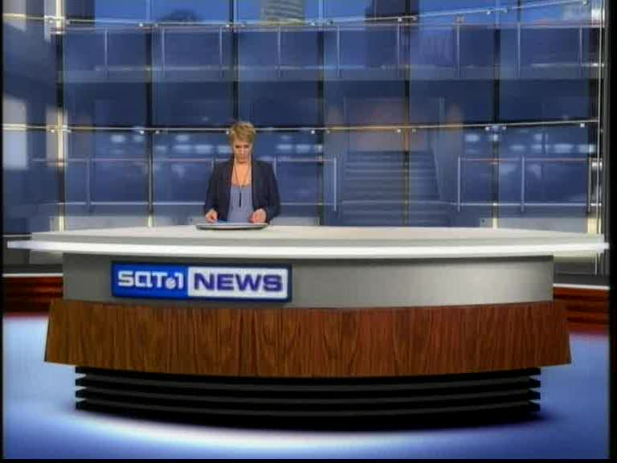

2.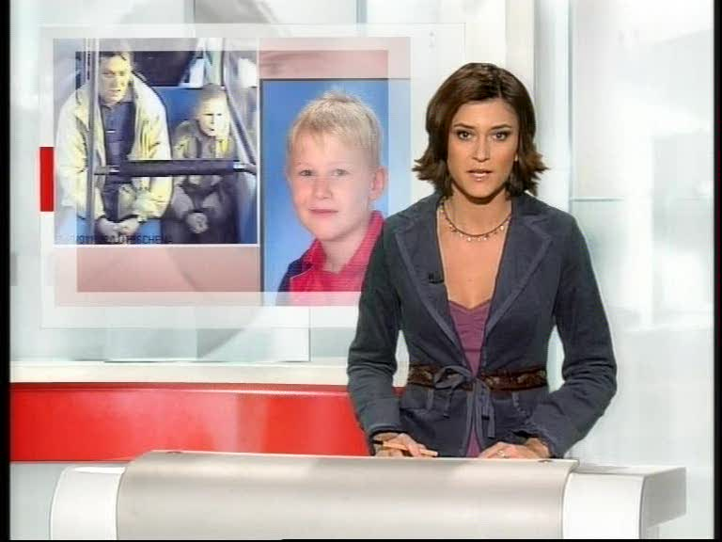

3.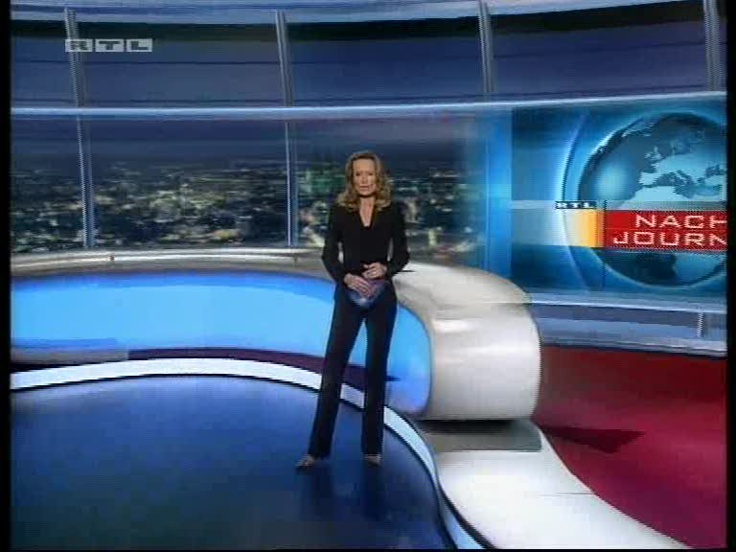

4.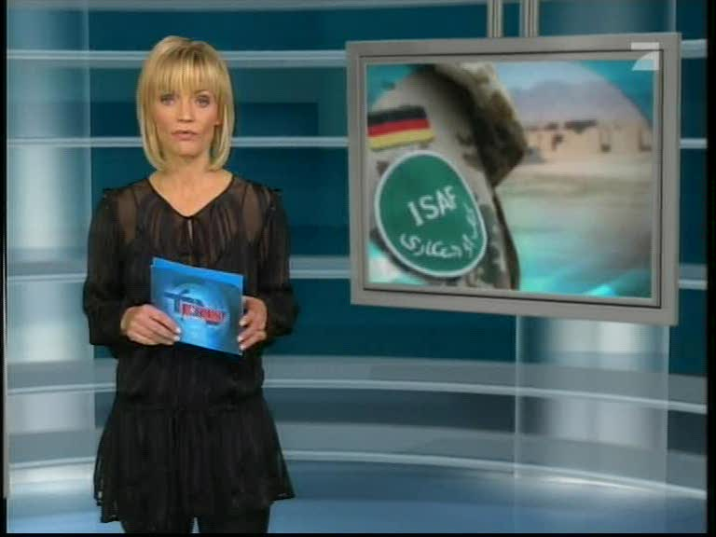

5.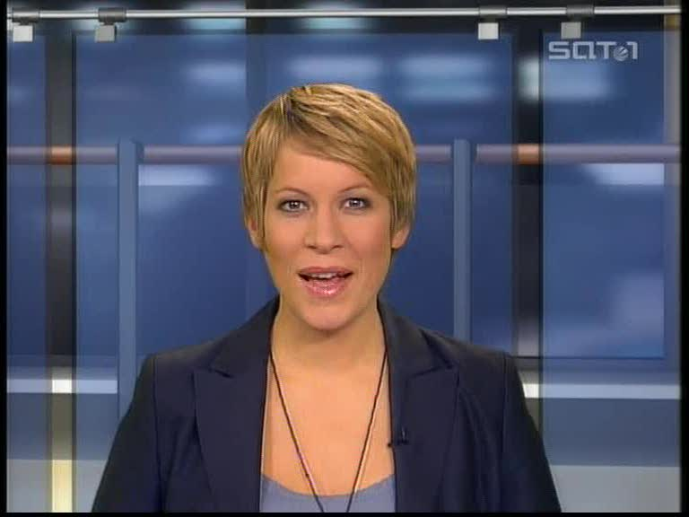

6. 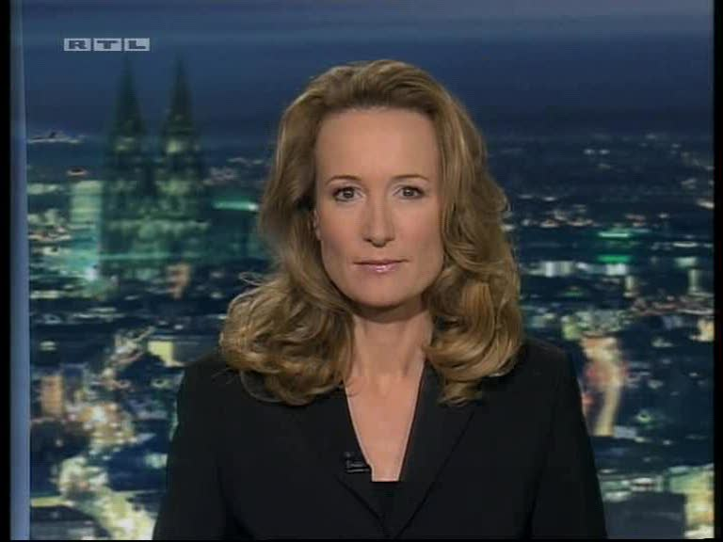
7.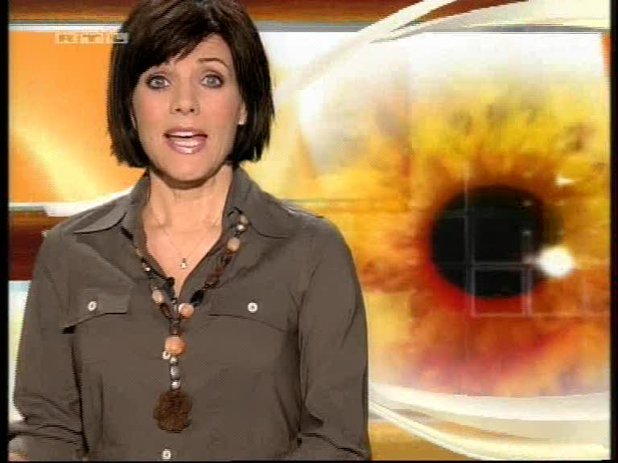

8.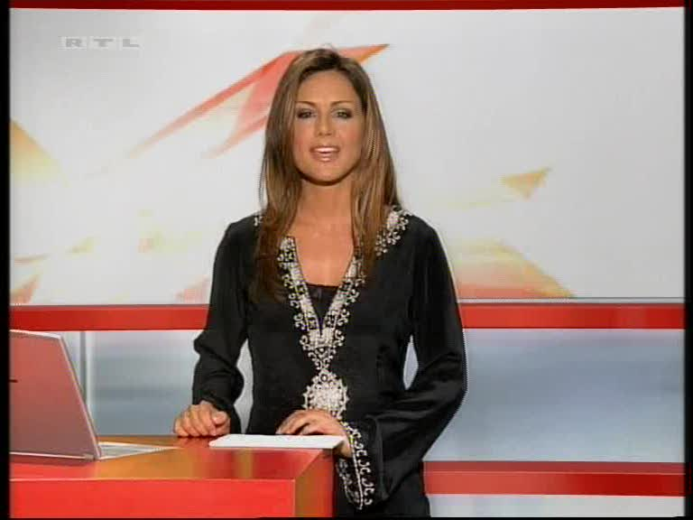

9.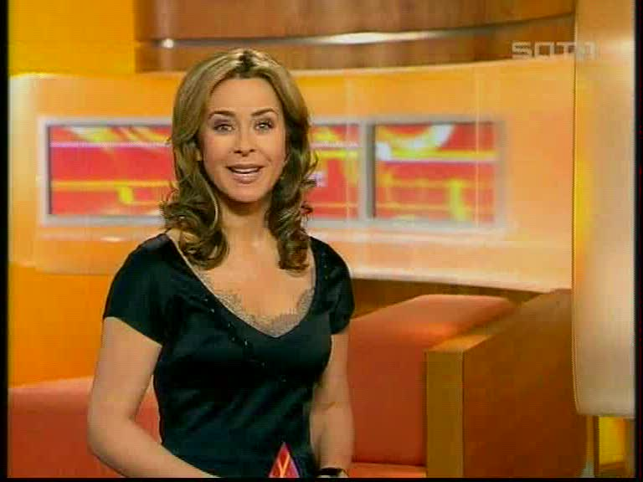

10.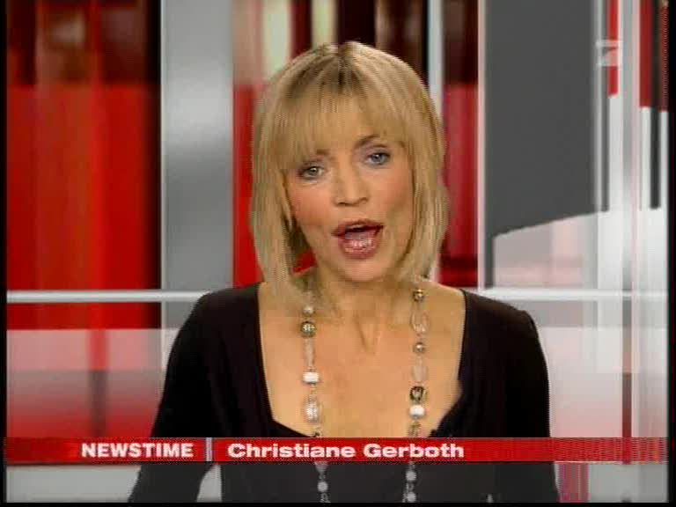

11.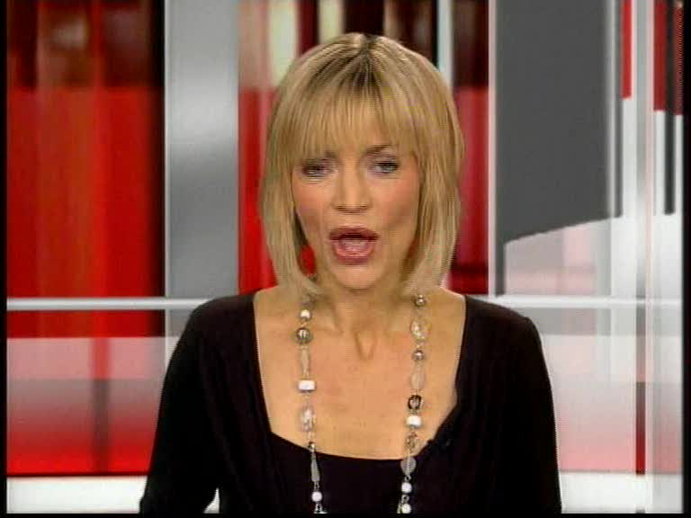

12.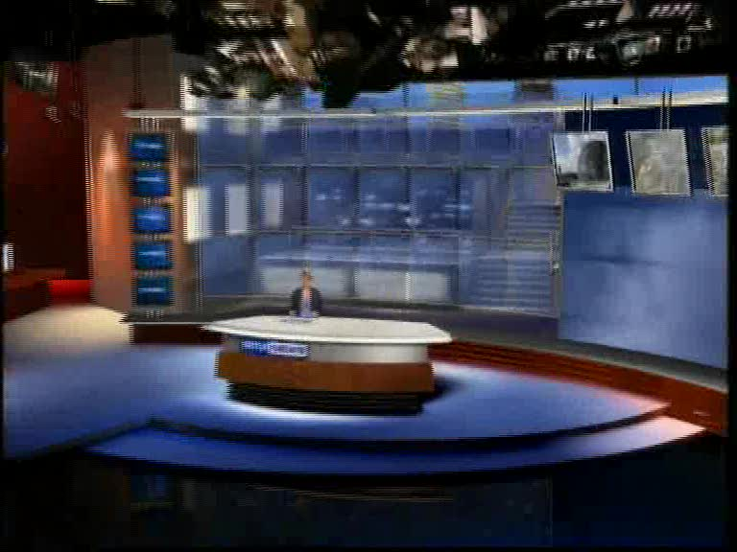

13.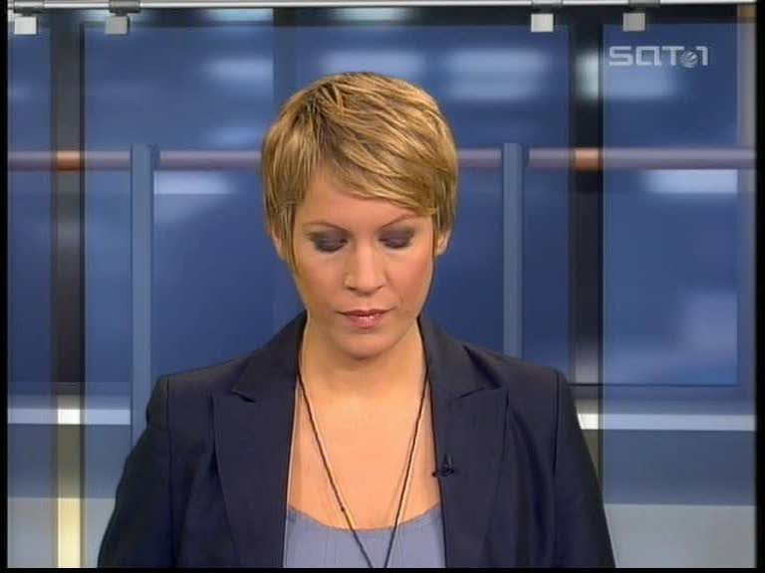

14.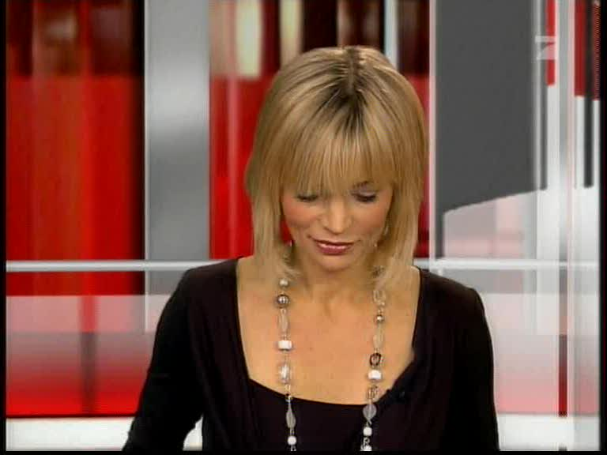

15.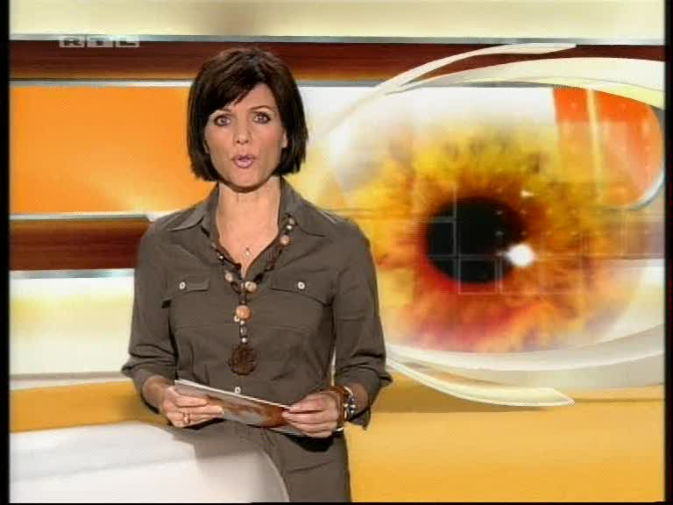

16.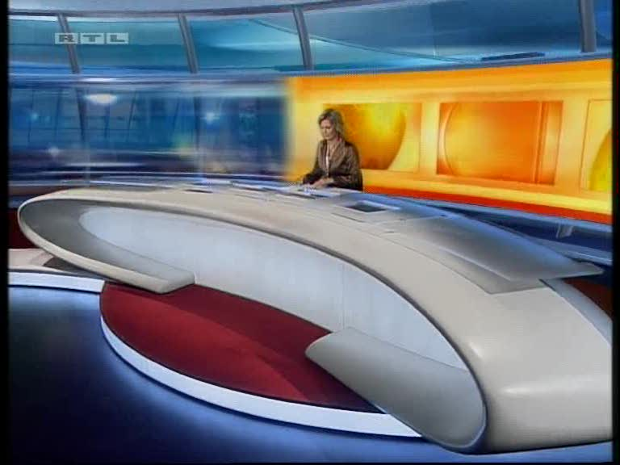

17.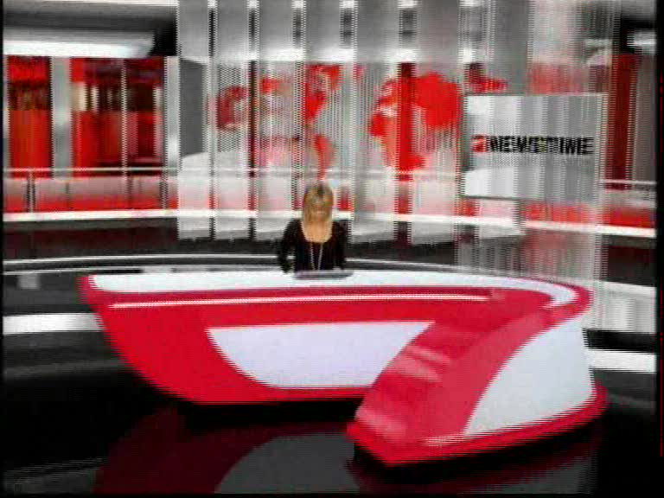

Anhang 2:

Videoanalyse

M = Moderator(in)
S = Sprecher(in)
(w/m) = weiblich / männlich

Hardnews

1. Sat1 - News:

Verbal:
M(w): „Guten Abend liebe Zuchauer, herzlich willkommen zu den Sat1 - News - die Nacht - das sind unsere Themen:“ [Themenvorschau durch M]

Nonverbal: (siehe Abb. 1 im Anhang 1)
Die Moderatorin sitzt hinter einem Schreibtisch, rechts vom Monitor (während der Begrüßung noch zentral ohne Monitor). Die Kamera zeigt nur die Kopf- und Schulterpartie der Moderatorin. Nonverbal begrüßt die Moderatorin die Zuschauer durch Kopfnicken und Lächeln. Die Kamera ist bei der Begrüßung fixiert (kein Zoom). Nach der Themenvorschau durch die Moderatorin zoomt und schwenkt die Kamera von einer seitlichen Totalaufnahme des Studios auf die Moderatorin, so dass sie wieder zentral zu sehen ist. Danach folgt ein Schnitt auf die Kopf- und Schulterpartie der Moderatorin. Die Moderatorin wird namentlich durch einen Schriftzug, nicht aber von einem zusätzlichen Sprecher vorgestellt.

2. RTL - Nachtjournal

Verbal:
M(w): „Guten Abend und willkommen zum Nachtjournal. Die Ausschreitungen in Kopenhagen wirkten in Deutschland noch nach. In Hamburg und Hannover randalierten Autonome aus reiner Sympathie mit den Dänen. Unsere Themen:“ [Themenvorschau durch M]

Nonverbal: (siehe Abb. 3 im Anhang 1)
Die Moderatorin steht vor einem Pult, links vom Monitor (der erst nach der Themenvorschau eingeblendet wird), mit den Karten in der Hand. Nach dem Heranzoomen der Kamera während der Begrüßung und der Einleitung durch die Moderatorin wird die Sicht auf die Kopf-Schulterpartie der Moderatorin beschränkt. Die Kopfpartie ist noch nicht gut erkennbar während der Begrüßung, weil die Kameraeinstellung noch zu weitwinklig ist. Nach der Themenvorschau durch die Moderatorin wird der ganze Oberkörper bis unter die Taille gezeigt (sowie der Monitor). Es findet keine namentliche Vorstellung der Moderatorin durch einen Sprecher statt, sondern nur durch einen Schriftzug. Ein zusätzlicher Sprecher ist nicht vorhanden.

3. Vox - Nachrichten

S(m): [Themenvorschau durch S + anschließende rein verbale Begrüßung] „Und hier sind die Vox-Nachrichten, herzlich willkommen!“

Nonverbal:
Es gibt keine nonverbalen Kriterien bei dieser Nachrichtensendung, da es keinen Moderator, sondern lediglich einen Sprecher gibt, der jedoch nie persönlich zu sehen ist.

4. ProSieben - Newstime

Verbal:
M(w): „Und hier ist ProSieben-Newstime, heute mit folgenden Themen:“ [Themenvorschau durch M] „Guten Abend.“

Nonverbal: (siehe Abb. 17 im Anhang 1)
Die Moderatorin sitzt hinter einem Schreibtisch. Erst begrüßt sie das Publikum rein nonverbal durch Kopfnicken. Dabei beschränkt sich die Kameraeinstellung auf die Kopf-Schulterpartie der Moderatorin, ohne heranzuzoomen. Die Moderatorin stellt dann die Themen vor, wird anschließend durch einen Sprecher namentlich vorgestellt und begrüßt das Publikum nochmals verbal mit seitlicher Kopflage. Vorher zoomt und schwenkt die Kamera so an die Moderatorin heran, dass sie vom Schreibtisch aufwärts zu sehen ist. Die knappe verbale Begrüßung findet noch in der Nahaufnahme statt, danach zoomt die Kamera etwas zurück und der Schreibtisch und der Monitor werden sichtbar.

5. RTL2 - News

Verbal:
M(w): „Die RTL2-News am Montag und das sind unsere Themen.“ [Themenvorstellung durch M] „Hallo und herzlich willkommen zu den News.“

Nonverbal: (siehe Abb. 2 im Anhang 1)
Vor der Themenvorstellung findet eine ganz kurze Einleitung durch die Moderatorin statt, jedoch ohne eine Begrüßung Die Kamera beschränkt sich hierbei auf die Kopf- und Schulterpartie der Moderatorin. Danach wird erkennbar, dass die Moderatorin hinter einem Pult steht, rechts vom Monitor mit einem Stift in der Hand. Während der verbalen Begrüßung vollführt sie auch die nonverbale durch Kopfheben und Lächeln. Die Kamera zoomt und schwenkt während dessen von rechts nach links, so dass das Pult und der komplette Oberkörper der Moderatorin zu sehen sind. Es erfolgt keine namentliche Vorstellung der Moderatorin durch einen Sprecher, nur durch einen Schriftzug.

Softnews

7. Focus TV - ProSieben

Verbal:
M(w): [Themenvorschau durch S] „Hallo! Guten Abend liebe Zuschauer bei Focus TV.“

Nonverbal: (siehe Abb. 4 im Anhang 1)
Die Moderatorin steht links vom Monitor mit den Karten in der Hand ohne ein Pult. Die Kamera zoomt und schwenkt an die Moderatorin heran bis kurz unter die Taille. Es folgt ein Kopfnicken der Moderatorin, wonach direkt zum ersten Thema übergegangen wird. Die Themenvorstellung erfolgt bereits vor der Sendung in einer vorangegangenen Werbepause durch einen Sprecher. Die Moderatorin wird durch einen Schriftzug und nicht durch einen Sprecher vorgestellt.

8. Explosiv Weekend - RTL

Verbal:
M(w): „Hallo und herzlich willkommen bei Explosiv Weekend und damit zu DEM Thema an diesem Wochenende.“ [Themenvorschau durch M]

Nonverbal: (siehe Abb. 8 im Anhang 1)
Die Moderatorin steht rechts neben/hinter einem Pult mit einem Laptop und den Karten darauf. Sie begrüßt das Publikum nonverbal durch Kopfheben, Kopfnicken und Lächeln. Kein Heranzoomen der Kamera, die Moderatorin ist von der Taille aufwärts zu sehen. Nach der Themenvorschau durch die Moderatorin folgt unmittelbar die Werbung. Die Moderatorin wird namentlich nicht durch einen Sprecher vorgestellt, jedoch leitet die Moderatorin des vorangegangenen Wetterberichts zu ihr über („(…)und hier geht’s jetzt weiter mit Nazan Eckes“).

9. RTL - Punkt 12

Verbal:
M(w): [Themenvorschau durch S] „Guten Tag und herzlich willkommen zu Punkt 12.“

Nonverbal: (siehe Abb. 16 im Anhang 1)
Die Moderatorin sitzt hinter einem Schreibtisch links vom Monitor (der erst später eingeblendet wird) mit Unterlagen und einer Computertastatur auf dem Tisch. Während der Begrüßung zoomt und schwenkt die Kamera bis auf die Kopf- und Schulterpartie der Moderatorin heran, die gleichzeitig mit dem Kopf nickt und lächelt. Die Themenvorstellung erfolgt vor der Begrüßung durch einen körperlich nicht anwesenden Sprecher, der zudem die Moderatorin auch namentlich vorstellt.

10. Extra – Das RTL-Magazin

Verbal:
M(w): „Hallo und herzlich willkommen bei Extra am Montag Abend.“

Nonverbal: (siehe Abb. 15 im Anhang 1)
Die Moderatorin steht mit den Karten in der Hand rechts hinter einem Pult. Die verbale und nonverbale Begrüßung durch Kopfheben und Lächeln erfolgt zeitgleich. Die Kamera zoomt vom Hintergrund weg, bis die Moderatorin von der Taille aufwärts zu sehen ist. Eine Themenvorschau gibt es nicht in der Sendung. Die Moderatorin wird nicht durch einen Sprecher, sondern einen Schriftzug namentlich vorgestellt

11. Blitz - Sat. 1

Verbal:
M(w): [Themenvorschau durch S] „Willkommen liebe Zuschauer.“

Nonverbal: (siehe Abb. 9 im Anhang 1)
Die Moderatorin steht mit den Karten in der Hand vor einem Pult. Sie hebt den Kopf und lächelt. Die Kamera zoomt kurz von der Taille bis ausschließlich auf die Kopf-Schulterpartie heran. Ein Sprecher stellt die Themen am Anfang der Sendung sowie die Moderatorin namentlich vor.

Eigenständigkeitserklärung
Ich versichere hiermit, dass ich die vorliegende Bachelorarbeit mit dem Thema
„Begrüßung als multimodales Ereignis in ‚Hard-‚ und ‚Softnews’ im deutschen Fernsehen“
selbstständig verfasst und keine anderen als die angegebenen Hilfsmittel benutzt habe. Die Stellen, die anderen Werken dem Wortlaut oder dem Sinn nach entnommen wurden, habe ich in jedem einzelnen Fall durch die Angabe der Quelle als Entlehnung kenntlich gemacht.

Ort/Datum Unterschrift
Berlin, 5. April 2007

Die Konversationsanalyse ist eine Forschungsrichtung, die zur Herausbildung der linguistischen Gesprächsanalyse beigetragen hat. Sie entstand in den 1960er Jahren im Rahmen der ethnomethodologischen Soziologie in den USA und ist meist weniger linguistisch als sozialwissenschaftlich ausgerichtet. In der Konversationsanalyse werden unter anderem Alltagsgespräche im Hinblick auf Regeln und Verfahren untersucht, mit denen die Kommunikationspartner ihre Interaktion praktisch gestalten. Prominente Vertreter der Konversationsanalyse sind Harvey Sacks, Emanuel Schegloff und Gail Jefferson.
Vgl. Manfred Kohrt (1984:173)
Vgl. Adam Kendon (1990:153,258)
Vgl. Adam Kendon (1990:165)
Vgl. Adam Kendon (1990:173)
Vgl. Adam Kendon (1990:175)
Vgl. Adam Kendon (1990:174)
Vgl. Adam Kendon (1990:174)
Vgl. Adam Kendon (1990:179)
Vgl. Adam Kendon (1990:185ff)
Vgl. Adam Kendon (1990:188)
Vgl. Adam Kendon (1990:190f)
Vgl. Müller/Bohle (2005:24)
Vgl. Adam Kendon (1990:195ff)
Vgl. Adam Kendon (1990:199)
Vgl. Adam Kendon (1990:258ff)
Vgl. Biere/Henne (1993:129f)
Vgl. Biere/Henne (1993:133)
Vgl. Biere/Henne (1993:134) und Biere/Hoberg (1996:35)
Ein Beispiel für divergente Botschaften auf sprachlicher und parasprachlicher Ebene ist der ehemalige Präsident der USA, Richard Nixon, der zwar über eine sehr gute Hörfunk-Mündlichkeit verfügte, im Fernsehen (auf visueller Ebene) jedoch unglaubwürdig erschien. Daher wurden von ihm Standbilder verwendet, die mit Tonbandaufnahmen unterlegt waren.
Vgl. Biere/Hoberg (1996:24ff)
Vgl. Biere/Hoberg (1996:32)
Vgl. Biere/Henne (1993:141)
Vgl. Biere/Hoberg (1996:33f)
Anchorman: Journalist o. Ä., der im Rundfunk, Fernsehen, bes. in Nachrichtensendungen, die einzelnen journalistischen Beiträge vorstellt, die verbindenden Worte u. Kommentare spricht (Duden - Das Fremdwörterbuch, 8. Aufl. Mannheim 2005)
Wenn ich von „dem Moderator“ spreche, meine ich stets auch das weibliche Pendant „die Moderatorin“
Vgl. Biere/Hoberg (1996:25)
Als visuell-expressive Elemente gelten bestimmte Formen der Gestik und Mimik, das Blickverhalten, die Körperbewegung und Haltung, die Kleidung, die Haare und die Aufmachung.
Vgl. Biere/Henne (1993:135)
Der Begriff des „dispersen Publikums“ ersetzt den noch diffuseren Begriff der „Masse“ (Vgl. Burger, 1990:30f)
Vgl. Burger (1990:30f)
Vgl. Häusermann/Käppeli (1986:155f)
Vgl. Häusermann/Käppeli (1986:88)
Vgl. Häusermann/Käppeli (1986:151 ff)
Vgl. Biere/Henne (1993:147)
Vgl. Burger (1984:3)
Vgl. Burger (1991:416)
Vgl. Abb. 1, 3, 4 und 8 im Anhang 1
In einer Sendung stand die Moderatorin „frei“ im Raum (Abb. 4 im Anhang 1), ohne die Anwesenheit eines Schreibtisches oder Pultes. Dies kam im Rahmen meiner Untersuchung jedoch nur ein Mal vor und ist mit dem Stehen vor einem Pult gleichzusetzen.
Vgl. Burger (1991:415)
In Fall 3 konnte dieses nonverbale Merkmal nicht beobachtet werden, da ein Moderator körperlich nicht anwesend ist, der solche nonverbalen Signale aussenden könnte. Darauf komme ich im weiteren Verlauf der Untersuchung erneut zurück.
Siehe Abb. 11 im Anhang 1
Siehe Abb. 10 im Anhang 1
Siehe Abb. 5 im Anhang 1
Siehe Abb. 9 und Vergleichsweise Abb. 7, 8 im Anhang 1, die ebenfalls ein Kopfheben zeigen.
Siehe Abb. 3 im Anhang 1
Siehe Abb. 6 im Anhang 1
Siehe Abb. 12 im Anhang 1
Siehe Abb. 1 im Anhang 1
Siehe Abb. 2 im Anhang 1
Vgl. Müller/Bohle (2005:24)
Siehe Abb. 13, 14 im Anhang 1
Siehe Abb. 10 im Anhang 1
Vgl. Manfred Kohrt (1984:179)
Vgl. Videoanalyse Fall 3 im Anhang 2, Seite 50
Vgl. Videoanalyse Fall 2 im Anhang 2, Seite 49
Vgl. Videoanalyse Fall 5 im Anhang 2, Seite 50
Vgl. Videoanalyse Fall 1 im Anhang 2, Seite 49
Vgl. Videoanalyse Fall 7 im Anhang 2, Seite 51

